|  |  |
| --- | --- |
| E/ECE/324/Rev.1/Add.16/Rev.6/Amend.2−E/ECE/TRANS/505/Rev.1/Add.16/Rev.6/Amend.2 | |
|  | 2 juillet 2021 |

Accord

Concernant l’adoption de Règlements techniques harmonisés de l’ONU applicables aux véhicules à roues et aux équipements et pièces susceptibles d’être montés ou utilisés sur les véhicules à roues   
et les conditions de reconnaissance réciproque des homologations délivrées conformément à ces Règlements[1]*

(Révision 3, comprenant les amendements entrés en vigueur le 14 septembre 2017)

_______________

Additif 16 − Règlement ONU no 17

Révision 6 − Amendement 2

Série 10 d’amendements − Date d’entrée en vigueur : 9 juin 2021

Prescriptions uniformes relatives à l’homologation des véhicules  
en ce qui concerne les sièges, leur ancrage et les appuie-tête

Le présent document est communiqué uniquement à titre d’information. Le texte authentique, juridiquement contraignant, est celui du document ECE/TRANS/WP.29/2020/106.

_______________



**Nations Unies**

*Table des matières, liste des annexes*, lire :

« Table des matières

*Page*

1. Domaine d’application

2. Définitions

3. Demande d’homologation

4. Homologation

5. Prescriptions

6. Essais

7. Conformité de la production

8. Sanctions pour non‑conformité de la production

9. Modification du type de véhicule et extension de l’homologation en ce qui concerne   
ses sièges, leur ancrage ou leurs appuie‑tête

10. Arrêt définitif de la production

11. Instructions d’emploi

12. Noms et adresses des services techniques chargés des essais d’homologation   
et des autorités d’homologation de type

13. Dispositions transitoires

Annexes

1 Communication

2 Exemples de marques d’homologation

3 Procédure de détermination du point H et de l’angle réel de torse   
pour les places assises des véhicules automobiles

Appendice 1 − Description de la machine tridimensionnelle point H (Machine 3 DH)

Appendice 2 − Système de référence à trois dimensions

Appendice 3 − Paramètres des places assises

4 Procédure d’essai pour la mesure de la largeur minimale

5 Procédures d’essai pour la mesure du déplacement et de la résistance

6 Procédure d’essai pour vérifier la dissipation d’énergie dans le dossier du siège

7 Méthode d’essai de résistance de l’ancrage, des systèmes de réglage, de verrouillage   
et de déplacement du siège

8 Procédure d’essai de mesure des discontinuités

9 Méthode d’essai des dispositifs destinés à protéger les occupants   
contre les déplacements de bagages

Appendice − Couloir de décélération ou d’accélération du chariot en fonction du temps

10 Procédure d’essai de mesure de la hauteur

11 Procédure d’essai pour la mesure de la distance tête/appuie-tête

12 Procédure d’essai de dissipation de l’énergie pour un appuie-tête

13 Procédure d’essai pour le contrôle du maintien en hauteur

14 Procédure d’essai pour le contrôle de la résistance dynamique

15 Procédure d’essai des appuie-tête en position de non-utilisation

 ».

*Paragraphe 1*, lire :

« 1. Domaine d’application

Le présent Règlement s’applique :

a) Aux véhicules des catégories M1 et N[2] en ce qui concerne la résistance des sièges, de leurs ancrages et de leurs appuie‑tête ;

b) Aux véhicules des catégories M2 et M31 en ce qui concerne les sièges non visés par le Règlement no 80, en ce qui concerne la résistance des sièges, de leurs ancrages et de leurs appuie‑tête ;

c) Aux véhicules de la catégorie M1 en ce qui concerne l’aménagement des parties arrière de leur dossier et la conception des dispositifs destinés à protéger leurs occupants contre le danger résultant du déplacement des bagages en cas de choc avant.

Il ne s’applique pas aux véhicules en ce qui concerne les strapontins repliables, les sièges faisant face vers le côté ou vers l’arrière et les appuie‑tête équipant éventuellement ces sièges, à l’exception des véhicules des catégories M2 et M3 des classes A et I, sous réserve des dispositions du paragraphe 5.1.1. ».

*Ajouter le nouveau paragraphe 2.6*, libellé comme suit :

« 2.6 “*En position d’utilisation par l’occupant*”, lorsqu’il s’agit du réglage d’un siège et de l’appuie-tête, les positions de réglage utilisées par l’occupant assis lorsque le véhicule est en mouvement, et non pas celles utilisées seulement pour faciliter l’entrée et la sortie des occupants, l’accès à des espaces de stockage de marchandises, ni le stockage de marchandises proprement dit dans le véhicule ; ».

*Les paragraphes 2.6 à 2.10* deviennent les paragraphes 2.7 à 2.11.

*Le paragraphe 2.11* devient le paragraphe 2.12 et se lit comme suit :

« 2.12 “*Plan longitudinal*”, tout plan parallèle au plan longitudinal vertical de référence du véhicule, tel qu’il est défini à l’annexe 3, appendice 2. ».

*Le paragraphe 2.12* devient le paragraphe 2.13 et se lit comme suit :

« 2.13  *“Appuie-tête”*, à toute place assise prévue, un dispositif qui limite le déplacement vers l’arrière de la tête d’un occupant assis par rapport à son torse, qui est situé à une hauteur égale ou supérieure à 700 mm en tout point compris entre deux plans longitudinaux verticaux passant à 85 mm de part et d’autre de la ligne de référence de torse, en toute position de réglage de la distance tête/appuie-tête et de la hauteur, dans les conditions de mesure prescrites à l’annexe 10. ».

*Le paragraphe 2.12.1* devient le paragraphe 2.13.1 et se lit comme suit :

« 2.13.1 “*Appuie‑tête intégré*”, un appuie‑tête constitué par la partie supérieure du dossier du siège. ; ».

*Le paragraphe 2.12.2* devient le paragraphe 2.13.2 et se lit comme suit :

« 2.13.2 “*Appuie‑tête rapporté*”, un appuie‑tête constitué par un élément séparable du siège conçu pour être engagé et maintenu rigidement dans la structure du dossier. Un appuie-tête rapporté qui ne peut être détaché du siège qu’au moyen d’outils ou après le retrait partiel ou total du garnissage du siège répond à la présente définition ; ».

*Le paragraphe 2.12.3* devient le paragraphe 2.13.3.

*Ajouter les nouveaux paragraphes 2.13.4 à 2.18*, libellés comme suit :

« 2.13.4 “*Appuie-tête réglable*”,un appuie-tête pouvant se déplacer indépendamment du dossier entre au moins deux positions de réglage choisies par l’occupant ;

2.14 “*Lunette arrière*”, le vitrage d’une fenêtre orientée vers l’arrière, située à l’arrière du pavillon ;

2.15“*Distance tête/appuie‑tête*”, la distance horizontale entre la face avant de l’appuie-tête et le point le plus en arrière de la tête ;

2.16 “*Distance tête/appuie-tête mesurée selon la méthode du point R*”, la distance tête/appuie-tête mesurée conformément à l’annexe 11 ;

2.17 “*Distance tête/appuie‑tête de référence du mannequin BioRID*”, la distance tête/appuie-tête déterminée conformément à l’annexe 14 ;

2.18 “*Point H*”, le pivot entre le torse et la cuisse de la machine 3D-H installée sur un siège du véhicule conformément à l’annexe 3. Une fois déterminée sa position, selon la procédure décrite à l’annexe 3, le point H est considéré comme fixe par rapport à la structure de l’assise du siège et comme se déplaçant avec celui-ci lors du réglage du siège dans la direction X ; ».

*Le paragraphe 2.13* devient le paragraphe 2.19 et se lit comme suit :

« 2.19 “*Point R*”, un point de référence défini par le constructeur du véhicule pour chaque place assise et dont la position est déterminée par rapport au système de référence tridimensionnel défini à l’annexe 3. Le point R est défini à l’annexe 3 et il : ».

*Ajouter les nouveaux paragraphes 2.19.1 à 2.19.3*, libellés comme suit :

« 2.19.1 Sert à déterminer la position normale de conduite la plus reculée pour chaque place assise ;

2.19.2 A des coordonnées déterminées par rapport à la structure nominale prévue du véhicule ;

2.19.3 Représente la position du pivot entre le tronc et la cuisse. ».

*Le paragraphe 2.14* devient le paragraphe 2.20.

*Ajouter les nouveaux paragraphes 2.21 à 2.29*, libellés comme suit :

« 2.21 “*Angle nominal de torse*”, l’angle mesuré au moyen de la machine 3D-H entre la ligne verticale passant par le point R et la ligne de torse correspondant à la position du dossier prévue par le constructeur du véhicule ;

2.22 “*Sommet effectif de l’appuie-tête*”, le point le plus élevé sur l’axe médian de l’appuie-tête, déterminé conformément aux dispositions de l’annexe 10, appelé point d’intersection ;

2.23 “*Hauteur de l’appuie-tête*”, la distance entre le point R, mesurée parallèlement à la ligne de torse, et le sommet effectif de l’appuie-tête, sur un plan perpendiculaire à la ligne de torse ;

2.24 “*Machine tridimensionnelle point H (machine 3D-H)*”, le dispositif servant à déterminer les points H et les angles réels de torse. Ce dispositif est décrit à l’annexe 3 ;

2.25 “*Ligne de torse*”, l’axe de la tige de la machine 3D-H lorsque la tige se trouve dans sa position la plus en arrière ;

2.26 “*Angle réel de torse*”, l’angle entre la ligne verticale passant par le point H et la ligne de torse, mesuré à l’aide du secteur d’angle du dos de la machine 3D‑H ;

2.27 “*Le point R50*”, un point de référence défini par le constructeur du véhicule pour un occupant homme assis du 50e centile pour la place assise considérée ;

2.28 “*Rebond*”, le mouvement que fait la tête après avoir touché l’appuie‑tête (en nombre de fois après T-HRC(end) ;

2.29 “*Soutien latéral*”, les éléments d’assise réglables situés sur les côtés de l’assise du siège et/ou du dossier du siège, offrant un soutien latéral à son occupant ; ».

*Le paragraphe 2.15 devient le paragraphe 2.30*.

*Paragraphe 4.2*, lire :

« 4.2 Chaque homologation comporte l’attribution d’un numéro d’homologation dont les deux premiers chiffres (actuellement 10, correspondant à la série 10 d’amendements)… ».

*Paragraphe 4.4.3*, lire :

« 4.4.3 Toutefois, si le véhicule est équipé d’un ou de plusieurs sièges munis ou pouvant être munis d’un appuie‑tête, homologués comme satisfaisant aux prescriptions des paragraphes 5.2 et 5.3 ci‑après, … du paragraphe 5.2 ci‑après du présent Règlement. ».

*Paragraphe 5.2.3.2*, lire :

« 5.2.3.2 Les prescriptions du paragraphe 5.2.3 ne s’appliquent ni aux sièges situés le plus à l’arrière, ni aux sièges à dossiers opposés, ni aux sièges satisfaisant aux dispositions du Règlement ONU no 21 intitulé “Prescriptions uniformes relatives à l’homologation des véhicules en ce qui concerne leur aménagement intérieur” (E/ECE/324‑E/ECE/TRANS/505/Rev.1/Add.20/ Rev.2, tel que modifié par l’amendement le plus récent). ».

*Paragraphe 5.2.7*, lire :

« 5.2.7 Après les essais,…

…

Dans le cas de sièges munis d’un appuie-tête, la résistance du dossier et de ses dispositifs de verrouillage est supposée répondre aux prescriptions définies au paragraphe 6.2, quand, après l’essai décrit à l’annexe 5 ci-après, aucune rupture du siège ou du dossier n’est apparue, sinon, il doit être vérifié que le siège est capable de répondre aux prescriptions d’essai décrites au paragraphe 6.2 ci‑après.

Dans le cas de sièges (banquettes) comportant plus de places assises que d’appuie‑tête, et dans le cas où le constructeur décide de ne pas appliquer la valeur de 53 daNm pendant l’essai décrit au paragraphe 3.1 de l’annexe 5, l’essai de résistance mécanique du dossier de siège décrit au paragraphe 6.2 doit être effectué en plus de l’essai décrit au paragraphe 3.1 de l’annexe 5. ».

*Paragraphe 5.5.1.2*, lire :

« 5.5.1.2 Les parties avant et arrière des appuie-tête situés dans la zone 2 définie au paragraphe 6.8.1.2 ci-après doivent être rembourrées pour éviter tout contact direct de la tête avec les éléments de la structure et doivent répondre aux prescriptions du paragraphe 5.2.4 ci-dessus applicables aux parties arrière des sièges de la zone 2. Lorsque le paragraphe 5.2.4.2 est utilisé pour les faces avant des appuie-tête, l’essai de dissipation d’énergie doit être effectué conformément à l’annexe 12. Dans le cas d’un appuie-tête intégré au dossier, la partie avant de l’appuie-tête est considérée comme un élément situé au‑dessus du plan perpendiculaire à la ligne de référence, à 540 mm du point R, et entre deux plans verticaux longitudinaux passant à 85 mm de part et d’autre de la ligne de référence. ».

*Paragraphe 5.5.2*, lire :

« 5.5.2 Les parties arrière des appuie‑tête situés dans la zone 1 définie au paragraphe 6.8.1.1.3 ci-après doivent subir avec succès l’essai de dissipation d’énergie. ».

*Paragraphes 5.6 à 5.13*, supprimer.

*Ajouter les nouveaux paragraphes 5.6 à 5.9.2*, libellés comme suit :

« 5.6 Prescriptions fonctionnelles

5.6.1 Prescriptions générales

5.6.1.1 Tous les appuie-tête des sièges avant latéraux doivent être conformes soit au paragraphe 5.6.1.1.1 soit au paragraphe 5.6.1.1.2, au choix du constructeur ;

5.6.1.1.1 Les appuie-tête doivent être conformes aux paragraphes 5.6.2.1, 5.6.3 à 5.6.7, 5.7, 5.8 et 5.10 du présent Règlement ;

5.6.1.1.2 Les appuie-tête doivent être conformes aux paragraphes 5.6.2.1, 5.6.3 à 5.6.5, 5.6.7, 5.8, 5.9 et 5.10 du présent Règlement ;

5.6.1.2 Sur les véhicules équipés d’appuie-tête aux places avant centrales, ces derniers doivent être conformes soit au paragraphe 5.6.1.2.1, soit au paragraphe 5.6.1.2.2, au choix du constructeur ;

5.6.1.2.1 Les appuie-tête doivent être conformes aux paragraphes 5.6.2.2, 5.6.3 à 5.6.5, 5.6.7, 5.7, 5.8 et 5.10 du présent Règlement ;

5.6.1.2.2 Les appuie-tête doivent être conformes aux paragraphes 5.6.2.2, 5.6.3 à 5.6.5, 5.6.7, 5.8, 5.9 et 5.10 du présent Règlement ;

5.6.1.3 Sur les véhicules équipés d’appuie-tête aux places arrière latérales, ces derniers doivent être conformes soit au paragraphe 5.6.1.3.1 soit au paragraphe 5.6.1.3.2, au choix du constructeur ;

5.6.1.3.1 Les appuie-tête doivent être conformes aux paragraphes 5.6.2.4, 5.6.3 à 5.6.5, 5.6.7, 5.7, 5.8, et 5.10 du présent Règlement ;

5.6.1.3.2 Les appuie-tête doivent être conformes aux paragraphes 5.6.2.4, 5.6.3 à 5.6.5, 5.6.7, 5.8, 5.9 et 5.10 du présent Règlement ;

5.6.1.4 Sur les véhicules équipés d’appuie-tête aux places arrière centrales, ces derniers doivent être conformes soit au paragraphe 5.6.1.4.1 soit au paragraphe 5.6.1.4.2, au choix du constructeur ;

5.6.1.4.1 Les appuie-tête doivent être conformes aux paragraphes 5.6.2.6, 5.6.3 à 5.6.5, 5.6.7, 5.7, 5.8, et 5.10 du présent Règlement ;

5.6.1.4.2 Les appuie-tête doivent être conformes aux paragraphes 5.6.2.6, 5.6.3 à 5.6.5, 5.6.7, 5.8, 5.9 et 5.10 du présent Règlement ;

5.6.1.5 S’il est impossible d’asseoir le mannequin d’essai sur les places assises prescrites au paragraphe 5.9 du présent Règlement, l’appuie-tête considéré doit être conforme aux paragraphes 5.6.1.1.1, 5.6.1.2.1, 5.6.1.3.1 ou 5.6.1.4.1 du présent Règlement, selon le cas.

5.6.2 Hauteur de l’appuie-tête

La hauteur de l’appuie-tête doit être conforme aux prescriptions de l’annexe 10.

5.6.2.1 Places assises avant latérales

La hauteur d’un appuie-tête situé à une place assise avant latérale ne doit pas être inférieure :

a) À 830 mm dans au moins une de ses positions de réglage ; et

b) À 720 mm dans toute position de réglage.

Sauf dans les cas prévus au paragraphe 5.6.2.3 du présent Règlement.

5.6.2.2 Places assises avant centrales munies d’un appuie-tête

La hauteur d’un appuie-tête situé à la place assise avant centrale ne doit pas être inférieure à 720 mm dans toute position de réglage, sauf dans les cas prévus au paragraphe 5.6.2.3 du présent Règlement.

5.6.2.3 Exception

Si la surface intérieure du pavillon du véhicule, y compris sa garniture, empêche physiquement un appuie-tête situé à la place assise avant considérée d’atteindre la hauteur prescrite aux paragraphes 5.6.2.1 ou 5.6.2.2 du présent Règlement, selon le cas, la distance entre l’appuie-tête et la surface intérieure du pavillon, y compris sa garniture, lorsqu’elle est mesurée conformément au paragraphe 2.3.3.1 de l’annexe 10, ne doit pas dépasser 50 mm lorsque l’appuie-tête est réglé à la position la plus haute prévue pour une utilisation par un occupant. Cependant, la hauteur d’un appuie-tête situé à une place assise avant ne doit en aucun cas être inférieure à 700 mm lorsque l’appuie-tête est réglé à la position la plus basse prévue pour une utilisation par un occupant.

5.6.2.4 Places assises arrière latérales munies d’un appuie-tête

La hauteur d’un appuie-tête situé à une place assise arrière latérale ne doit pas être inférieure à 720 mm dans toute position de réglage, sauf dans les cas prévus au paragraphe 5.6.2.5 du présent Règlement.

5.6.2.5 Exception

Si la surface intérieure du pavillon du véhicule, y compris sa garniture, ou la lunette arrière empêchent physiquement un appuie-tête situé à la place assise arrière latérale considérée d’atteindre la hauteur prescrite au paragraphe 5.6.2.4 du présent Règlement, la distance entre l’appuie‑tête et la surface intérieure du pavillon, y compris sa garniture, ou la lunette arrière, lorsqu’elle est mesurée conformément au paragraphe 2.3.3.1 de l’annexe 10, ne doit pas dépasser 50 mm lorsque l’appuie-tête est réglé à la position la plus haute prévue pour une utilisation par un occupant.

5.6.2.6 Places assises arrière centrales équipées d’appuie-tête

Lorsqu’elle est mesurée conformément aux dispositions de l’annexe 10, la hauteur des appuie-tête destinés aux sièges centraux ou aux places assises arrière centrales ne doit pas être inférieure à 700 mm.

5.6.3 Largeur minimale

Lorsqu’elle est mesurée conformément à l’annexe 4, la largeur transversale de l’appuie-tête ne doit pas être inférieure à 85 mm de part et d’autre de la ligne de torse (distances L et L’).

5.6.4 Discontinuités dans les appuie-tête

Si, lors d’une mesure effectuée conformément à l’annexe 8, un appuie‑tête a une discontinuité supérieure à 60 mm, le déplacement maximal vers l’arrière de la tête d’essai doit être inférieur à 102 mm lorsque l’appuie-tête présentant une telle discontinuité est soumis à un essai au niveau de cette discontinuité conformément à l’annexe 5.

Dans le cas d’un appuie-tête intégré au dossier, la zone à considérer est située au-dessus du plan perpendiculaire à la ligne de référence, à 540 mm du point R et entre deux plans verticaux longitudinaux passant à 85 mm de part et d’autre de la ligne de référence.

5.6.5 Discontinuités entre le bas de l’appuie-tête et le sommet du dossier du siège

Lors d’une mesure effectuée conformément à l’annexe 8, il ne doit pas exister de discontinuité supérieure à 60 mm entre le bas de l’appuie-tête et le sommet du dossier du siège si l’appuie-tête ne peut pas être réglé en hauteur.

Dans le cas d’un appuie-tête réglable en hauteur sur plus d’une position prévue pour une utilisation par un occupant, lors d’une mesure effectuée conformément à l’annexe 8, il ne doit pas exister de discontinuité supérieure à 25 mm entre le bas de l’appuie-tête et le sommet du dossier du siège lorsque l’appuie-tête est réglé à sa position la plus basse.

5.6.6 Prescriptions concernant la distance tête/appuie-tête maximale   
aux places assises avant extérieures en conditions statiques

5.6.6.1 Pour les appuie-tête réglables en hauteur, il doit être satisfait aux prescriptions dans toutes les positions de réglage en hauteur pour lesquelles le sommet effectif de l’appuie-tête est situé entre 720 mm et 830 mm. Si le sommet effectif de l’appuie-tête, dans sa position de réglage la plus basse, est situé au-dessus de 830 mm, il doit être satisfait aux prescriptions du présent Règlement dans cette position uniquement.

Sur les appuie-tête réglables dans le plan longitudinal du véhicule, les prescriptions concernant la distance maximum tête/appuie-tête doivent être respectées dans toutes les positions de réglage.

5.6.6.2 Lorsqu’elle est mesurée conformément à l’annexe 11, la distance tête/appuie-tête ne doit pas être supérieure à 45 mm.

5.6.6.3 Si l’appuie-tête de la place avant latérale n’est pas fixé au dossier du siège, il ne doit pas être possible de régler le siège ou l’appuie-tête de telle sorte que la distance tête/appuie-tête soit supérieure à 45 mm.

5.6.7 La hauteur de la face avant des appuie-tête, déterminée comme indiqué à la figure 10-6 de l’annexe 10, ne doit pas être inférieure à 100 mm, sauf pour les appuie-tête intégrés.

5.7 Prescriptions concernant la résistance statique

Tout appuie-tête doit être conforme, en conditions statiques, aux prescriptions ci-dessous.

5.7.1 Dissipation de l’énergie

Lorsque la face avant de l’appuie-tête subit un essai de choc conformément à l’annexe 12, la décélération de la tête d’essai ne doit pas dépasser 785 m/s2 (80 g) de manière continue pendant plus de 3 ms. En outre, aucune arête dangereuse ne doit apparaître pendant l’essai ni subsister après.

5.7.2 Déplacement

Si l’appuie-tête est soumis aux essais conformément aux dispositions de l’annexe 5, la tête d’essai ne doit pas se déplacer de plus de 102 mm perpendiculairement en arrière de la ligne de référence de torse prolongée déplacée, “r1”, pendant l’application d’un moment de 373 Nm autour du point R.

5.7.3 Résistance mécanique de l’appuie-tête et de son ancrage

Si l’appuie-tête et son ancrage sont soumis à des essais conformément aux dispositions de l’annexe 5, la force appliquée sur l’appuie-tête doit atteindre 890 N et être maintenue pendant au moins 5 secondes, sauf en cas de rupture du siège ou de l’appuie-tête.

5.7.4 Maintien en hauteur d’un appuie-tête réglable

Lors d’un essai exécuté conformément à l’annexe 13, le mécanisme d’un appuie-tête réglable ne doit pas subir de défaillance telle que l’appuie‑tête puisse se déplacer vers le bas de plus de 25 mm.

5.8 Positions de non‑utilisation

5.8.1 L’appuie‑tête du conducteur ne doit pas avoir de position de non‑utilisation.

5.8.2 Un appuie‑tête de place avant latérale peut être réglé à une position dans laquelle sa hauteur ne satisfait pas aux prescriptions du paragraphe 5.6.2.1 du présent Règlement. Toutefois, dans une telle position, l’appuie‑tête avant latéral pour passager doit satisfaire aux dispositions du paragraphe 5.8.4.1 du présent Règlement.

5.8.3 Tout appuie‑tête arrière et tout appuie‑tête avant central peuvent être réglés sur une position dans laquelle leur hauteur ne satisfait pas aux prescriptions des paragraphes 5.6.2.2, 5.6.2.4 ou 5.6.2.6 du présent Règlement. Toutefois, dans une telle position, l’appuie‑tête doit satisfaire à une prescription supplémentaire choisie dans un ensemble de prescriptions possibles relatives aux essais.

Cet ensemble peut comporter, au choix du constructeur, le paragraphe 5.8.4.1, le paragraphe 5.8.4.2, le paragraphe 5.8.4.3, le paragraphe 5.8.4.4 ou le paragraphe 5.8.4.5 du présent Règlement.

5.8.4 Autres prescriptions applicables aux appuie-tête pouvant être placés   
en position de non-utilisation

Toutes les caractéristiques décrites aux paragraphes 5.8.4.1 à 5.8.4.5 peuvent constituer des caractéristiques supplémentaires.

5.8.4.1 À toutes les places assises munies d’appuie‑tête, à l’exception de la place du conducteur, l’appuie‑tête doit, à partir d’une position de non‑utilisation, revenir automatiquement à une position dans laquelle sa hauteur minimale n’est pas inférieure à celle prescrite au paragraphe 5.6.2 du présent Règlement lorsqu’un mannequin Hybrid III femme du 5e centile est placé sur le siège conformément à l’annexe 15. Si le constructeur en fait le choix, l’essai prescrit à l’annexe 15 peut se faire avec des mannequins humains plutôt qu’avec ce mannequin.

5.8.4.2 Aux places avant centrales et aux places arrière munies d’appuie‑tête, l’appuie‑tête doit, lors d’un essai exécuté conformément à l’annexe 15, pouvoir être rabattu à la main vers l’avant ou vers l’arrière d’au moins 60° par rapport à toute position de réglage pour une utilisation par un occupant dans laquelle sa hauteur minimale n’est pas inférieure à celle prescrite au paragraphe 5.6.2 du présent Règlement. Un appuie-tête pivoté d’au moins 60° vers l’avant ou vers l’arrière est considéré comme étant placé dans une position de non-utilisation même si la hauteur de l’appuie-tête dans cette position est supérieure à celle spécifiée au paragraphe 5.6.2.

5.8.4.3 Lors d’une mesure effectuée conformément à l’annexe 15, le bord inférieur de l’appuie‑tête (HLE) ne doit pas être à plus de 460 mm, ni à moins de 250 mm du point R, et l’épaisseur (S) ne doit pas être inférieure à 40 mm.

5.8.4.4 Lors d’un essai exécuté conformément à l’annexe 15, l’appuie-tête doit maintenir l’angle de torse réel à au moins 10° de moins que lorsque l’appuie-tête est dans toute position de réglage dans laquelle sa hauteur n’est pas inférieure à celle prescrite au paragraphe 5.6.2 du présent Règlement.

5.8.4.5 L’existence d’une position dans laquelle l’appuie-tête ne doit pas être utilisé doit être signalée par une étiquette arborant un pictogramme, éventuellement accompagné d’un texte explicatif. Cette étiquette doit soit montrer le positionnement incorrect de l’appuie-tête, soit donner à l’occupant les informations lui permettant de déterminer si tel est le cas. Elle doit être apposée sur l’appuie-tête de manière durable et être placée de manière clairement visible dans le champ de vision d’un occupant lorsqu’il entre dans le véhicule pour s’asseoir à la place assise munie de l’appuie-tête en question. La figure 1 donne des exemples de pictogrammes.

# Figure 1 **Étiquettes signalant une position dans laquelle l’appuie-tête ne doit pas être utilisé**

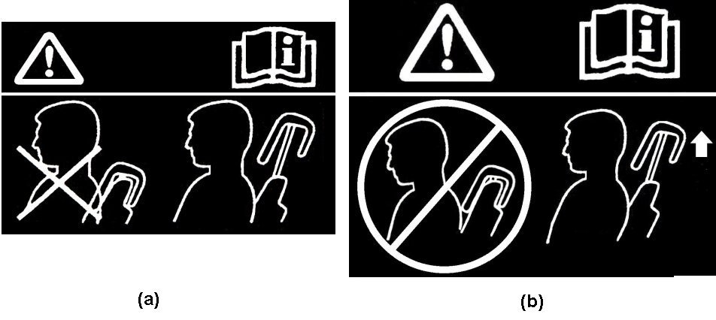

5.9 Prescriptions concernant le mannequin BioRID II

En attendant une nouvelle évaluation, l’utilisation du mannequin BioRID II ONU est limitée aux sièges ayant un angle de torse prévu compris entre 20 et 30°. Cependant, si le constructeur le demande, des sièges ayant un angle de torse prévu compris entre 15 et 20° peuvent être soumis à des essais à un angle de torse de 20° ou à la position de verrouillage supérieure la plus proche.

5.9.1 Tous les appuie-tête, lorsqu’ils sont soumis à des essais d’accélération vers l’avant sur le chariot d’essai dynamique avec un mannequin BioRID II ONU homme du 50e centile, conformément aux dispositions de l’annexe 14, doivent être conformes aux prescriptions du paragraphe 5.9.2.

5.9.2 Critères d’évaluation

Tous les appuie-tête doivent contenir le déplacement de la tête et de la nuque dans les limites ci-après.

# Tableau 1 **Critères de blessures**

| *Critères de blessure à la nuque* | *Max.* | *25 m2/s2* |
| --- | --- | --- |
|  |  |  |
| Partie supérieure de la nuque | Fx | 360 N |
| My(flexion/extension) | 30 Nm |
| Partie inférieure de la nuque | Fx | À déterminer |
| My(flexion/extension) | 30 Nm |

*Note*: Les critères de blessure doivent être calculés en excluant le mouvement de rebond de la tête. S’agissant des critères de blessure correspondant au cisaillement des parties supérieure et inférieure du cou, les valeurs positives et négatives doivent être établies. ».

*Le paragraphe 5.14* devient le paragraphe 5.10 et se lit comme suit :

« 5.10 Si l’appuie‑tête est réglable, il ne doit pas être possible de le relever au-delà de sa hauteur maximale d’utilisation, ni de l’enlever, sans une action délibérée de l’utilisateur, distincte de toute opération de réglage vers le haut. ».

*Le paragraphe 5.15* devient le paragraphe 5.11 et se lit comme suit :

« 5.11 La résistance du dossier et de ses dispositifs de verrouillage est censée satisfaire aux prescriptions du paragraphe 6.2 ci‑dessus quand, après exécution de l’essai prévu au paragraphe 5.7.3 ci-dessus, aucune rupture du siège ou du dossier du siège n’est constatée ; dans le cas contraire, il doit être démontré que le siège peut satisfaire aux prescriptions d’essai fixées au paragraphe 6.2, sans rupture. ».

*Les paragraphes 5.16 et 5.16.1* deviennent les paragraphes 5.12 et 5.12.1.

*Les paragraphes 5.16.2 et 5.16.3* deviennent les paragraphes 5.12.2 et 5.12.3 et se lisent comme suit :

« 5.12.2 Systèmes de cloisonnement

…

S’agissant de l’appuie-tête intégré, la limite entre l’appuie-tête et le dossier de siège est celle définie au paragraphe 5.12.1.

Toutes les mesures… ».

*Le paragraphe 5.16.3* devient le paragraphe 5.12.3 et se lit comme suit :

« 5.12.3 Les prescriptions mentionnées aux paragraphes 5.12.1 et 5.12.2 ci‑dessus ne s’appliquent pas aux systèmes de retenue des bagages qui se déclenchent automatiquement en cas de choc. Le constructeur doit prouver, à la satisfaction du service technique, que la protection offerte par de tels systèmes est équivalente à celle décrite aux paragraphes 5.12.1 et 5.12.2. ».

*Ajouter le nouveau paragraphe 6.1.5*, libellé comme suit :

« 6.1.5 Pour la démonstration de la conformité avec les paragraphes 5.6 à 5.8 du présent Règlement, tout support réglable sera placé dans la position la plus en arrière ou la plus ouverte définie par le constructeur. ».

*Paragraphe 6.2.1*, lire :

« 6.2.1 On applique à la partie supérieure de l’armature du dossier de siège, et par l’intermédiaire d’un élément reproduisant le dos du mannequin représenté à l’appendice 1 de l’annexe 3 du présent Règlement, une force orientée longitudinalement vers l’arrière, produisant un moment de 53 daNm par rapport au point R.

Dans le cas d’une banquette, où une partie ou la totalité de l’armature porteuse, y compris celle de l’appuie‑tête, est commune à plus d’une place assise, la mesure du déplacement et de la résistance est effectuée simultanément pour toutes ces places. ».

*Paragraphe 6.4.3*, lire :

« 6.4.3 Essai pour déterminer le déplacement vers l’arrière de l’appuie-tête ».

*Paragraphes* *6.4.3.1 à 6.4.3.6*, supprimer.

*Paragraphe 6.5.1*, lire :

« 6.5.1 La hauteur des appuie-tête est déterminée conformément aux dispositions de l’annexe 10. ».

*Paragraphes 6.5.2 à 6.5.4*, supprimer.

*Paragraphes 6.6 à 6.6.2*, lire :

« 6.6 Détermination de la largeur de l’appuie‑tête

6.6.1 La largeur des appuie-tête est déterminée conformément à l’annexe 4.

6.6.2 La largeur de l’appuie‑tête à prendre en considération pour l’application de la prescription énoncée au paragraphe 5.6.3 ci-dessus est la distance “L” et “L’” mesurée dans le plan S1 séparant les plans verticaux longitudinaux P et P’. ».

*Paragraphe 6.6.3*, supprimer.

*Paragraphes 6.7 et 6.7.1*, lire :

« 6.7 Détermination de la cote “a” des discontinuités d’un appuie‑tête

6.7.1 La cote “a” des discontinuités des appuie‑tête est déterminée conformément à l’annexe 8. ».

*Paragraphes 6.7.2 et 6.7.3*, supprimer.

*Paragraphe 6.8.1.3.1*, lire :

« 6.8.1.3.1 La zone 3 est définie comme la partie du dossier du siège ou de la banquette située au-dessus des plans horizontaux définis au paragraphe 5.2.4.1.3 ci‑dessus, à l’exclusion des parties situées dans les zones 1 et 2. ».

*Paragraphe 6.9*, lire :

« 6.9 Méthodes d’essai équivalentes

Si une méthode d’essai autre que celles spécifiées aux paragraphes 6.2 et 6.3 ci-dessus ou dans l’annexe 5, l’annexe 6 ou l’annexe 12 est utilisée, son équivalence doit être prouvée. ».

*Paragraphe 7.1*, lire :

« 7.1 Chaque véhicule homologué en application du présent Règlement doit être fabriqué de façon à être conforme au type homologué en répondant aux prescriptions du paragraphe 5 ci‑dessus. Toutefois, en ce qui concerne les appuie‑tête de la catégorie définie aux paragraphes 2.13.2 et 2.13.3 ci-dessus, rien n’empêche le véhicule d’être conforme au type de véhicule homologué, même s’il est mis sur le marché avec des sièges non munis d’appuie‑tête. ».

*Ajouter les nouveaux paragraphes 13.13 à 13.13.5*, libellés comme suit :

« 13.13 À compter de la date officielle d’entrée en vigueur de la série 10 d’amendements, aucune Partie contractante appliquant le présent Règlement ne pourra refuser d’accorder ou d’accepter une homologation de type en vertu du présent Règlement tel que modifié par la série 10 d’amendements.

13.13.1 À compter du 1er septembre 2022, les Parties contractantes appliquant le présent Règlement ne seront plus tenues d’accepter les homologations de type au titre des précédentes séries d’amendements délivrées le 1er septembre 2022 ou ultérieurement.

13.13.2 Jusqu’au 1er septembre 2026, les Parties contractantes appliquant le présent Règlement accepteront les homologations de type au titre des précédentes séries d’amendements délivrées avant le 1er septembre 2022.

13.13.3 À compter du 1er septembre 2026, les Parties contractantes appliquant le présent Règlement ne seront plus tenues d’accepter les homologations de type délivrées au titre des précédentes séries d’amendements audit Règlement.

13.13.4 Nonobstant le paragraphe 13.13.3, les Parties contractantes appliquant le présent Règlement continueront d’accepter les homologations de type accordées au titre des précédentes séries d’amendements audit Règlement pour les véhicules qui ne sont pas concernés par les modifications apportées par la série 10 d’amendements.

13.13.5 Les Parties contractantes qui appliquent le présent Règlement ne doivent pas refuser de délivrer des homologations de type au titre de l’une quelconque des précédentes séries d’amendements audit Règlement, ou d’accorder des extensions pour les homologations en question. ».

*Annexe 1, point 15*, lire :

« 15. Remarques **(**préciser également les valeurs**)** :  ».

*Annexe 1, Note*, lire :

« *Note*: Dans le cas des sièges munis d’un appuie‑tête de la catégorie définie aux paragraphes 2.13.2 et 2.13.3 du présent Règlement, l’appuie‑tête doit figurer sur tous les dessins, schémas, montages et photographies. ».

*Annexe 2*, lire :

« Annexe 2

Exemples de marques d’homologation

**Modèle A**   
(Voir les paragraphes 4.4, 4.4.1, 4.4.2 et 4.4.3 du présent Règlement)

Véhicules ayant au moins un siège muni, ou pouvant être muni, d’un appuie‑tête

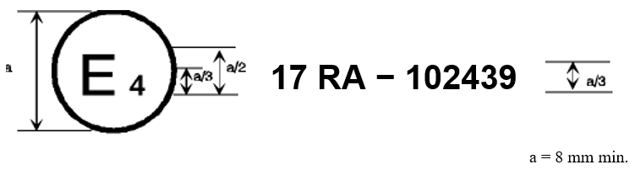

La marque d’homologation ci‑dessus, apposée sur un véhicule, indique que le type de ce véhicule a été homologué aux Pays‑Bas (E4), en ce qui concerne la résistance des sièges munis, ou pouvant être munis, d’un appuie‑tête, ainsi que les caractéristiques de ces appuie‑tête, en application du Règlement ONU no 17, sous le numéro d’homologation 102439. Les deux premiers chiffres du numéro d’homologation signifient que le Règlement no 17 comprenait la série 10 d’amendements lorsque l’homologation a été délivrée. La marque d’homologation ci‑dessus indique aussi que le type de véhicule a été homologué en application du Règlement ONU no 17 en ce qui concerne également la résistance des autres sièges du véhicule qui ne sont pas munis, ou ne peuvent être munis, d’un appuie‑tête.

**Modèle B**   
(Voir les paragraphes 4.4, 4.4.1 et 4.4.2 du présent Règlement.)

Véhicules équipés de sièges non munis, ni ne pouvant être munis, d’un appuie‑tête

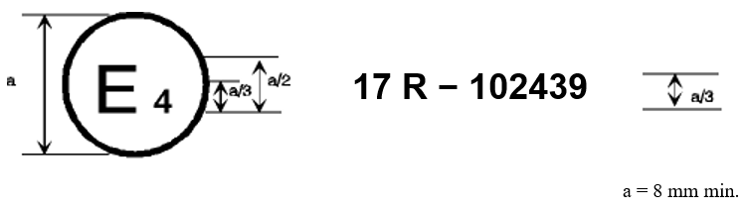

La marque d’homologation ci‑dessus, apposée sur un véhicule, indique que le type de ce véhicule a des sièges non munis, ni ne pouvant être munis, d’un appuie‑tête, et qu’il a été homologué aux Pays‑Bas (E4), en ce qui concerne la résistance des sièges et de leur ancrage, en application du Règlement ONU no 17 sous le numéro d’homologation 102439. Les deux premiers chiffres du numéro d’homologation signifient que le Règlement ONU no 17 comprenait déjà la série 10 d’amendements lorsque l’homologation a été délivrée.

**Modèle C**   
(Voir le paragraphe 4.5 du présent Règlement.)

Véhicules ayant au moins un siège muni, ou pouvant être muni, d’un appuie‑tête

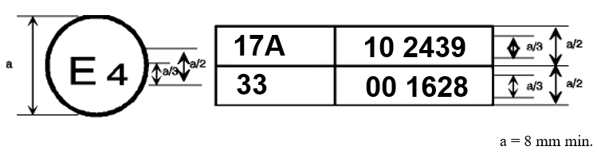

La marque d’homologation ci‑dessus, apposée sur un véhicule, indique que le type de ce véhicule a au moins un siège muni ou pouvant être muni d’un appuie‑tête et qu’il a été homologué aux Pays‑Bas (E4), en application des Règlements ONU nos 17 et 33[3].

Les deux premiers chiffres des numéros d’homologation signifient qu’aux dates auxquelles les homologations respectives ont été délivrées, le Règlement ONU no 17 comprenait la série 10d’amendements alors que le Règlement ONU no 33 était encore sous sa forme originale. La marque d’homologation ci‑dessus indique aussi que le type de véhicule a été homologué en application du Règlement ONU no 17 en ce qui concerne également la résistance des autres sièges du véhicule qui ne sont pas munis, ou ne peuvent être munis, d’un appuie‑tête.

**Modèle D**   
(Voir le paragraphe 4.5 du présent Règlement.)

Véhicules équipés de sièges non munis, ni ne pouvant être munis, d’un appuie‑tête

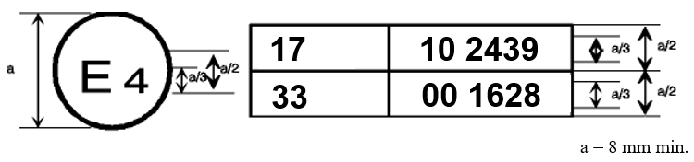

La marque d’homologation ci‑dessus, apposée sur un véhicule, indique que le type de ce véhicule a des sièges non munis, ni ne pouvant être munis, d’un appuie‑tête et qu’il a été homologué aux Pays‑Bas (E4) en application des Règlements ONU nos 17 et 331. Les numéros d’homologation signifient qu’aux dates auxquelles les homologations respectives ont été délivrées, le Règlement ONU no 17 comprenait la série 10 d’amendements, alors que le Règlement ONU no 33 était encore sous sa forme originale. ».

*Annexe 4*, lire :

« Annexe 4

Procédure d’essai pour la mesure de la largeur minimale

1. Objet

L’objet de cet essai est de démontrer la conformité avec les prescriptions du paragraphe 5.6.3 du présent Règlement concernant la largeur minimale.

2. Procédure de mesure de la largeur

2.1 Le siège doit être réglé de telle sorte que le point H coïncide avec le point R ; si le dossier du siège est réglable, il doit être réglé sur l’angle prévu d’inclinaison. Ces deux réglages doivent être effectués conformément aux prescriptions du paragraphe 2.1 de l’annexe 11.

2.2 Le plan S1 est un plan perpendiculaire à la ligne de référence et est situé à 65 ±3 mm au‑dessous du sommet effectif de l’appuie‑tête.

2.3 Les plans P et P’ sont des plans verticaux longitudinaux tangents à chaque côté de l’appuie‑tête à mesurer.

2.4 Mesurer les distances L et L’, dans le plan S1 entre le plan vertical longitudinal passant par la ligne de torse et les plans verticaux longitudinaux P et P’.

# Figure 4‑1

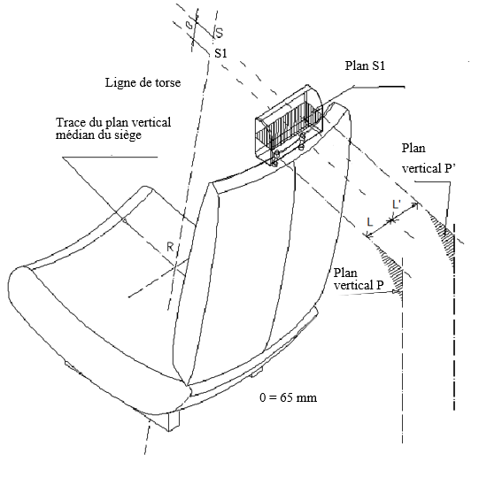

*Annexe 5*, lire :

« Annexe 5

Procédure d’essai pour la mesure du déplacement   
et de la résistance

1. Objet

Démontrer la conformité avec les prescriptions du paragraphe 5.6.4 du présent Règlement relatives au déplacement conformément au paragraphe 2 de la présente annexe.

Démontrer la conformité avec les prescriptions du paragraphe 5.7.2 du présent Règlement relatives au déplacement conformément au paragraphe 2 de la présente annexe.

Démontrer la conformité avec les prescriptions du paragraphe 5.7.3 du présent Règlement relatives à la résistance conformément au paragraphe 3 de la présente annexe.

2. Procédure pour la mesure du déplacement

Les vecteurs force qui produisent un moment sur l’appuie‑tête doivent être initialement contenus dans un plan vertical parallèle au plan de référence vertical longitudinal du véhicule.

2.1 Mise en place du siège

Si le dossier du siège est réglable, il doit être réglé dans la position indiquée par le constructeur. S’il existe plusieurs positions d’inclinaison proches de celle indiquée par le constructeur, l’inclinaison du dossier doit être réglée sur la position juste en arrière de celle indiquée par le constructeur. Si la position de l’appuie‑tête est indépendante de l’inclinaison du dossier du siège, la conformité doit être déterminée dans la position d’inclinaison du dossier du siège indiquée par le constructeur. Régler l’appuie‑tête sur sa position la plus haute pour une utilisation par un occupant et sur sa position la plus en arrière (par rapport au siège) avec une distance tête/appuie‑tête maximum.

2.2 Sur le siège, mettre en place un dispositif d’essai ayant, vu de profil, les dimensions de l’élément de dos et la ligne de torse (ligne médiane verticale) de la machine 3D‑H, comme indiqué à l’annexe 3, la tige coulissante de mesure de la garde au toit étant complétement rabattue.

2.3 Établir la ligne de torse déplacée “r1” en produisant un moment vers l’arrière de 373 ±7,5 Nm autour du point R en appliquant une force au dossier du siège par l’intermédiaire de l’élément de dos, à la vitesse de 2,5 à 3,7 Nm/s. L’emplacement initial sur l’élément de dos du vecteur force engendrant le moment est situé à une hauteur de 290 ±13 mm. Appliquer le vecteur force normalement à la ligne de torse et le maintenir à 2° près dans un plan vertical parallèle au plan de référence vertical longitudinal du véhicule. Forcer l’élément de dos à pivoter autour du point R. Faire subir une rotation au vecteur force correspondant à celle de l’élément de dos. En cas d’essai simultané de places assises d’une banquette, le moment vers l’arrière est appliqué simultanément à chaque place assise de la banquette, qu’elle soit ou non équipée d’un appuie-tête.

2.4 Maintenir la position de l’élément de dos comme indiqué au paragraphe 2.3 de la présente annexe. En utilisant une tête d’essai sphérique de 165 ±2 mm de diamètre, établir la position de référence initiale de cette tête en appliquant, perpendiculairement à la ligne de référence de torse déplacée, une force initiale vers l’arrière sur l’axe médian du siège à une hauteur de 65 ±3 mm au‑dessous du sommet de l’appuie‑tête, qui produise un moment de 373 ±7,5 Nm autour du point R. Maintenir ce moment pendant 5 s, puis mesurer le déplacement vers l’arrière de la tête d’essai pendant l’application de la force.

2.5 Lors de la détermination du déplacement des appuie-tête vers l’arrière lorsque la discontinuité est supérieure à 60 mm conformément au paragraphe 5.6.4 du présent Règlement, la force visée au paragraphe 2.4 de la présente annexe qui est appliquée passe par le centre de gravité de la plus petite des sections de la discontinuité, le long de plans transversaux parallèles à la ligne de torse.

2.6 Si la présence de discontinuités empêche l’application de la force prescrite au paragraphe 2.4 de la présente annexe à 65 ±3 mm au‑dessous du sommet effectif de l’appuie‑tête, on peut réduire cette distance de façon à faire passer l’axe de la force par l’axe central de l’élément de l’armature le plus proche de la discontinuité.

3. Résistance

3.1 Accroître la force prescrite au paragraphe 2.4 de la présente annexe à la vitesse de 5 à 200 N/s jusqu’à 890 ±5 N, et maintenir la force appliquée pendant 5 s sans rupture du siège ou de l’appuie-tête.

# Figure 5.1

r : ligne de référence

rl : ligne de référence déplacée

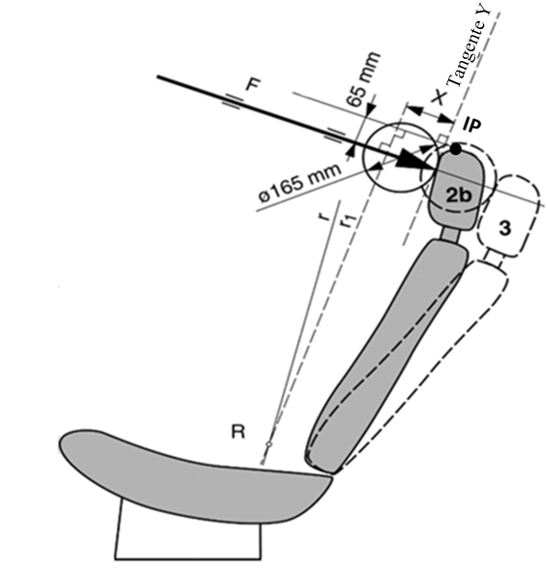

*Annexe 6*,

*Paragraphe 1.4.2*, lire :

« 1.4.2 Essais sur l’appuie-tête depuis l’arrière

La tête… ».

*Paragraphe* *1.4.2.1*, supprimer.

*Le paragraphe 1.4.2.3* *devient le paragraphe 1.4.2.2* et se lit comme suit :

« 1.4.2.2 Les zones avant et arrière sont limitées par le plan horizontal tangent au sommet de l’appuie‑tête défini au paragraphe 6.5 du présent Règlement. ».

*Annexe 8*, lire :

« Annexe 8

Procédure d’essai de mesure des discontinuités

1. Objet

Cette procédure d’essai a pour objet d’évaluer les discontinuités à l’intérieur des appuie‑tête ainsi que les discontinuités entre le bas de l’appuie‑tête et le sommet du dossier du siège, conformément aux prescriptions des paragraphes 5.6.4 et 5.6.5 du présent Règlement.

Les discontinuités à l’intérieur des appuie‑tête sont mesurées au moyen d’une sphère conformément à la procédure décrite au paragraphe 2 de la présente annexe.

Les discontinuités entre le bas de l’appuie‑tête et le sommet du dossier du siège sont mesurées soit au moyen d’une sphère conformément à la procédure décrite aux paragraphes 2.1 à 2.5 de la présente annexe soit, au gré du constructeur, en utilisant la procédure linéaire décrite au paragraphe 3 de la présente annexe.

2. Mesure des discontinuités au moyen d’une sphère

2.1 Le siège doit être réglé de telle sorte que le point H coïncide avec le point R ; si le dossier du siège est réglable, il doit être réglé sur l’angle prévu d’inclinaison. Ces deux réglages doivent être effectués conformément aux prescriptions du paragraphe 2.1 de l’annexe 11.

2.2 L’appuie‑tête est réglé à sa position en hauteur la plus basse et à l’une quelconque des positions de réglage de la distance tête/appuie‑tête prévue pour une utilisation par un occupant.

2.3 La zone de mesure est la zone comprise entre deux plans longitudinaux verticaux passant à 85 mm de part et d’autre de la ligne de torse et située au‑dessus du sommet du dossier du siège à une hauteur supérieure à 540 mm.

2.4 En appliquant une force maximale de 5 N sur la zone de mesure définie au paragraphe 2.2 ci‑dessus, poser une tête d’essai sphérique de 165 ±2 mm de diamètre sur toute discontinuité de telle manière que la sphère ait au moins deux points de contact dans la zone de mesure.

2.5 Déterminer la dimension de la discontinuité en mesurant la distance rectiligne entre les bords intérieurs des deux points de contact les plus éloignés, comme décrit aux figures 8‑1, 8‑2 et 8‑3.

2.6 Dans le cas des discontinuités à l’intérieur de l’appuie‑tête, si la dimension mesurée conformément au paragraphe 2.5 de la présente annexe est supérieure à 60 mm, on effectue alors, pour démontrer la conformité avec les prescriptions du paragraphe 5.6.4 du présent règlement, la procédure de l’essai de déplacement du dossier du siège décrite à l’annexe 5, en appliquant sur chaque discontinuité, au moyen d’une sphère de 165 mm de diamètre, une force passant par le centre de gravité de la plus petite des sections de la discontinuité, le long de plans transversaux parallèles à la ligne de torse et produisant un moment de 373 Nm autour du point R.

# Figure 8-1 **Mesure d’une discontinuité verticale “a”**

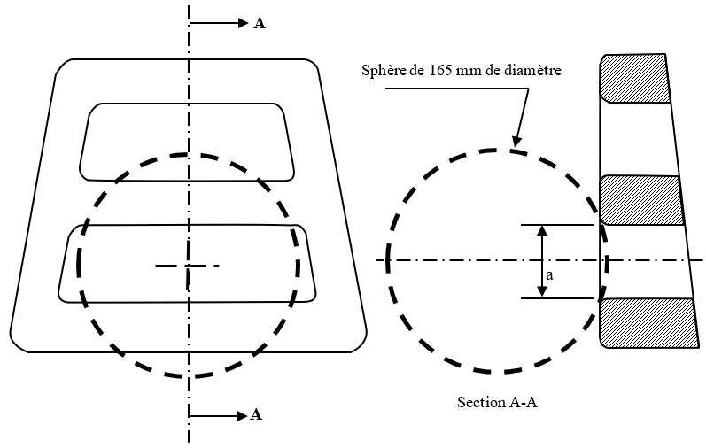

*Note* : La section A-A doit être déterminée en un point de la surface de la discontinuité qui permet l’intrusion maximale de la sphère, sans appliquer aucune charge.

# Figure 8-2 **Mesure d’une discontinuité horizontale “a”**

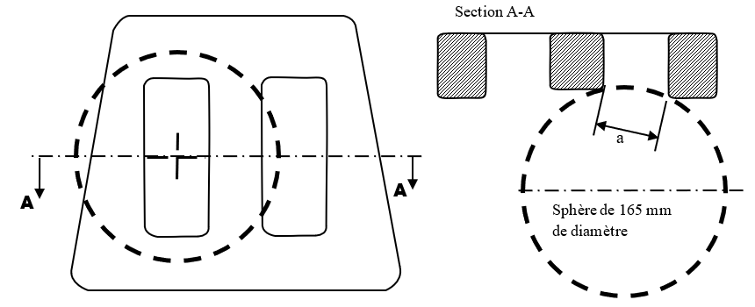

*Note* :La section A-A doit être déterminée en un point de la surface de la discontinuité qui permet l’intrusion maximale de la sphère, sans appliquer aucune charge.

# Figure 8-3 **Partie de la discontinuité située à une hauteur supérieure à 540 mm**

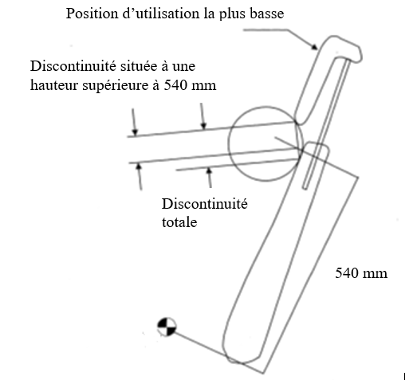

3. Mesure linéaire des discontinuités

3.1 Le siège doit être réglé de telle sorte que le point H coïncide avec le point R ; si le dossier du siège est réglable, il doit être réglé sur l’angle d’inclinaison prévu. Ces deux réglages doivent être effectués conformément aux prescriptions du paragraphe 2.1 de l’annexe 10.

3.2 L’appuie‑tête est réglé à sa position la plus basse et à l’une quelconque des positions de réglage de la distance tête/appuie‑tête prévue pour une utilisation par un occupant.

3.3 La discontinuité entre le bas de l’appuie‑tête et le sommet du dossier du siège est mesurée, dans le plan vertical longitudinal passant par le point R, comme étant la distance entre les deux plans parallèles définis ci‑après (voir fig. 8‑4) :

a) Les deux plans sont perpendiculaires à la ligne de torse prévue ;

b) L’un des plans est tangent au bas de l’appuie‑tête ;

c) L’autre plan est tangent au sommet du dossier du siège.

# Figure 8-4 **Espace entre l’appuie-tête et le sommet du dossier du siège**

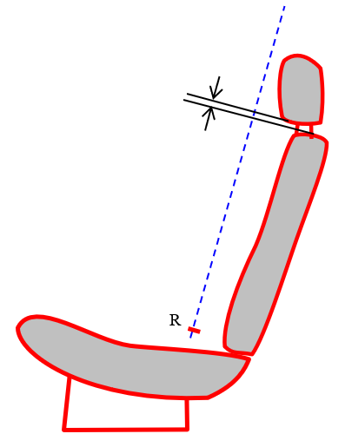 ».

R

*Annexe 9*,

*Paragraphe 3.1*, lire :

« 3.1 La carrosserie de la voiture particulière doit être arrimée solidement à un chariot d’essai et cet ancrage ne doit consolider ni les dossiers de siège ni le système de cloisonnement. Après installation des masses d’essai selon les paragraphes 2.1 ou 2.2, la carrosserie de la voiture doit subir une décélération ou, au choix du demandeur, une accélération telle que la courbe reste dans la zone du graphique, comme indiqué dans l’appendice de l’annexe 9, de manière que la variation totale de sa vitesse ΔV soit égale à 50 +0/-2 km/h. Avec l’accord du constructeur, on peut utiliser à titre de solution de remplacement le couloir d’impulsion d’essai décrit ci-dessus pour exécuter l’essai de résistance des sièges conformément au paragraphe 6.3.1 du présent Règlement. ».

*Annexe 9, appendice*, la figure devient la figure 9-3.

*Ajouter les nouvelles annexes 10 à 15*, comme suit :

« Annexe 10

Procédure d’essai de mesure de la hauteur

1. Objet

L’objet de cet essai est de démontrer la conformité avec les prescriptions du paragraphe 5.6.2 du présent Règlement concernant la hauteur minimale.

2. Procédure de mesure de la hauteur

La conformité avec les prescriptions du paragraphe 5.6.2 du présent règlement est démontrée en suivant la procédure de mesure de la hauteur décrite aux paragraphes 2.2 et 2.3 de la présente annexe.

2.1 Relation entre le point H et le point R

Le siège doit être réglé de telle sorte que son point H coïncide avec le point R ; si le dossier du siège est réglable, il doit être réglé à l’angle prévu d’inclinaison correspondant à l’angle de torse nominal. La relation entre le point H et le point R doit être conforme aux prescriptions du paragraphe 2.1.1 de l’annexe 11.

Si, à un autre moment pendant l’essai de l’appuie-tête, le point H et l’angle réel de torse sont conformes aux dispositions du paragraphe 2.1.1 de l’annexe 11, il n’est pas nécessaire de revérifier leur relation lors de la mesure de la hauteur prescrite à la présente annexe.

Variante :

Si, à un autre moment pendant l’essai de l’appuie-tête, le point H et/ou l’angle réel de torse ne sont pas conformes aux dispositions du paragraphe 2.1.1 de l’annexe 11 mais que, par la suite, les dispositions du paragraphe 2.1.3 ou du paragraphe 2.1.4 de ladite annexe ont été appliquées, leur relation ne doit pas être revérifiée pour la mesure de la hauteur.

2.2 Appareil de mesure de la hauteur

La mesure de la hauteur s’effectue à l’aide d’un appareil qui facilite la mesure des coordonnées.

2.3 Mesure de la hauteur

Toutes les mesures doivent être effectuées dans le plan longitudinal médian du siège de la place assise.

2.3.1 Détermination du point de contact (voir fig. 10-1)

Régler l’appuie-tête dans la position prévue pour un homme de taille moyenne[4] selon les instructions du constructeur. En l’absence d’instructions, l’appuie-tête doit être réglé aussi près que possible de la position médiane. Si deux positions de réglage sont équidistantes de la position médiane, l’appuie-tête doit être réglé sur la plus élevée et/ou la plus en arrière des deux.

Sur les appuie-tête non réglables en hauteur, on utilise la seule position possible.

S’il n’y a qu’une position d’utilisation, l’appuie-tête est considéré comme non réglable en hauteur.

Le point de contact est défini comme l’intersection entre une ligne horizontale, passant à la hauteur des coordonnées Z de l’arrière de la tête d’un homme de taille moyenne (comme indiqué dans le tableau 10-1) et la face avant de l’appuie-tête, comme indiqué à la figure 10-1.

Une fois que sa position a été définie, le point de contact sert de point de référence virtuel du siège (coordonnées x et z).

Si le point de contact ne peut pas être déterminé parce que la ligne horizontale passant par l’arrière de la tête d’un homme de taille moyenne se situe au-dessus de l’appuie-tête, il convient de relever celui-ci jusqu’à la position de réglage suivante afin de pouvoir déterminer le point de contact.

Si cela ne permet pas d’obtenir un point d’intersection, on considère que le point de contact est constitué par le sommet de la tête de l’appuie‑tête.

Le sommet de l’appuie-tête, qui est défini comme son point le plus haut, est déterminé en abaissant une ligne horizontale dans le plan longitudinal médian de la place assise considérée jusqu’à ce qu’elle touche l’appuie-tête (voir fig. 10-4).

Si plusieurs points sont situés à la même hauteur, le point le plus en avant du sommet de l’appuie-tête est considéré comme le point de contact.

*Note* : le présent paragraphe porte uniquement sur le point de contact.

Si le point de contact ne peut pas être déterminé parce que la ligne horizontale passant par l’arrière de la tête d’un mannequin homme de taille moyenne est au même niveau qu’une discontinuité dans l’appuie‑tête, le point de contact est déterminé au moyen d’une sphère de 165 mm de diamètre dont le centre est à la même hauteur que la ligne horizontale passant par l’arrière de la tête du mannequin en question.

Si la sphère touche en premier l’appuie-tête, le point de contact est considéré comme le point le plus en arrière de celle-ci dans la discontinuité (voir fig. 10‑5).

2.3.2 Détermination du point d’intersection

Régler l’appuie-tête dans sa position la plus haute. Si l’appuie-tête est rabattable ou réglable d’avant en arrière, il doit être placé dans la même position que pour la détermination du point de contact.

Le point d’intersection est déterminé, sur la face avant de l’appuie‑tête, comme l’intersection avec une ligne verticale passant en arrière du point de contact (voir fig. 10-2), à une distance x (voir tableau 10-1).

Si le point d’intersection est situé en arrière du sommet de l’appuie‑tête, il est considéré comme étant situé au sommet de l’appuie‑tête (voir fig. 10-4).

*Note* : chaque fois qu’il est question de “sommet” adopter une solution analogue.

Si le point de contact est considéré comme le sommet de l’appuie-tête au paragraphe 2.3.1 et s’il n’existe pas de point d’intersection sur la face avant de l’appuie-tête, le point d’intersection est aussi considéré comme étant situé au sommet de la tête ou de l’appuie-tête conformément aux dispositions du paragraphe 2.3.1 de la présente annexe.

Une foisdéterminé, le point d’intersection est le même pour toutes les positions de réglage.

Sur les appuie-tête non réglables en hauteur, on utilise la seule position possible.

**Tableau 10-1**

| *Tableau de position de la tête Emplacement de l’arrière de la tête de deux mannequins homme en position de conduite par rapport au point R,  à plusieurs angles de torse et “distance x” qui les sépare* | | | | |
| --- | --- | --- | --- | --- |
| Angle  de torse prévu | Coordonnées x de l’arrière de la tête d’un mannequin homme de taille moyenne | Coordonnées z de l’arrière de la tête d’un mannequin homme de taille moyenne | Coordonnées x de l’arrière de la tête d’un mannequin homme de grande taille*2* | “Distance x”*:* distance séparant les axes des coordonnées x  de l’arrière de la tête  des deux mannequins hommes |
|  | 504.5*sin (angle de torse prévu : -2.6) +71 | 504.5*cos (angle de torse prévu : -2.6) +203 | 593*sin (angle de torse prévu : -2.6) +76 | 88.5* sin (angle de torse prévu : -2.6) +5 |
| 5 | 92 | 707 | 101 | 9 |
| 6 | 101 | 707 | 111 | 10 |
| 7 | 110 | 706 | 121 | 12 |
| 8 | 118 | 705 | 132 | 13 |
| 9 | 127 | 704 | 142 | 15 |
| 10 | 136 | 703 | 152 | 16 |
| 11 | 145 | 702 | 163 | 18 |
| 12 | 153 | 701 | 173 | 19 |
| 13 | 162 | 699 | 183 | 21 |
| 14 | 171 | 698 | 193 | 22 |
| 15 | 179 | 696 | 203 | 24 |
| 16 | 188 | 694 | 213 | 26 |
| 17 | 196 | 692 | 223 | 27 |
| 18 | 205 | 689 | 233 | 29 |
| 19 | 213 | 687 | 243 | 30 |
| 20 | 222 | 684 | 253 | 31 |
| 21 | 230 | 682 | 263 | 33 |
| 22 | 239 | 679 | 273 | 34 |
| 23 | 247 | 676 | 283 | 36 |
| 24 | 255 | 673 | 292 | 37 |
| 25 | 263 | 669 | 302 | 39 |
| 26 | 271 | 666 | 312 | 40 |
| 27 | 279 | 662 | 321 | 42 |
| 28 | 287 | 659 | 330 | 43 |
| 29 | 295 | 655 | 340 | 44 |
| 30 | 303 | 651 | 349 | 46 |

*2* Le mannequin de grande taille est représenté par une jonction torse et une jonction nuque de plus grandes dimensions que le mannequin de taille moyenne ; alors que sur le mannequin de taille moyenne, la jonction torse et la jonction nuque mesurent respectivement 504,5 et 203 mm et la tige coulissante de mesure de la garde au toit 71 mm vers l’arrière, sur le mannequin de grande taille, ces valeurs sont respectivement de 593 mm, 219 mm et 76 mm vers l’arrière.

2.3.3 Détermination de la hauteur maximum de l’appuie-tête

La hauteur de l’appuie-tête est la distance entre le point R, mesurée parallèlement à la ligne de torse de référence, et une ligne perpendiculaire à celle-ci, qui coupe le point d’intersection (voir fig. 10‑3).

Après avoir déterminé les coordonnées du point d’intersection, on peut calculer la hauteur maximum de l’appuie-tête d’après la distance longitudinale (ΔX) et la distance verticale (ΔZ) qui le séparent du point R (voir fig. 10-3), comme suit :

Hauteur de l’appuie-tête = ΔX · SIN (angle de torse nominal) + ΔZ · COS (angle de torse nominal)

2.3.3.1 Détermination de la hauteur maximum de l’appuie-tête en cas d’exception, conformément aux paragraphes 5.6.2.3 et 5.6.2.5

Régler l’appuie-tête dans sa position la plus haute destinée à une utilisation par un occupant et mesurer la distance entre le point le plus haut de son axe médian et la surface intérieure du pavillon ou de la lunette arrière, en essayant de faire passer une sphère de 50 ±0,5 mm entre eux.

2.3.4 Détermination de la hauteur minimum de l’appuie-tête

Régler l’appuie-tête dans sa position la plus basse destinée à une utilisation normale autre que les positions de non-utilisation définies au paragraphe 5.8 du présent Règlement.

Dans cette position, la hauteur de l’appuie-tête est la distance entre le point R, mesurée parallèlement à la ligne de référence de torse, et une ligne perpendiculaire à celle-ci, qui coupe le point d’intersection (le point d’intersection a été déterminé pour la hauteur maximum de l’appuie-tête au paragraphe 2.3.3).

# Figure 10-1 **Utilisation d’un appareil facilitant la mesure des coordonnées**

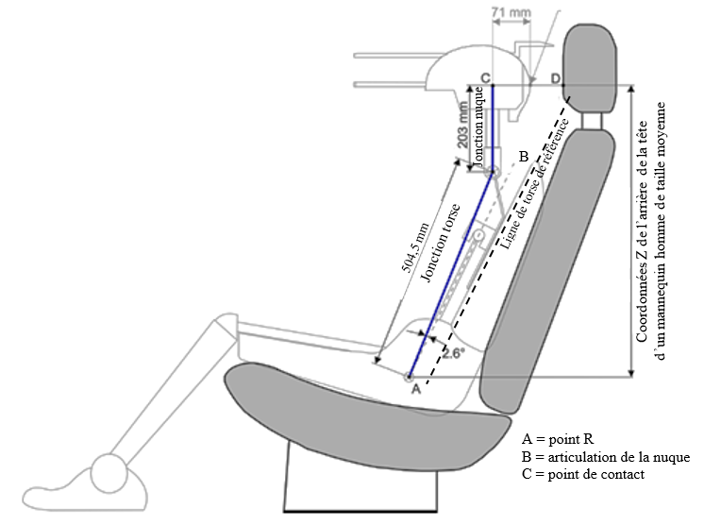

La machine 3D-H apparaît ici dans un souci de clarté mais elle n’est pas utilisée pour cette procédure d’essai.

# Figure 10-2

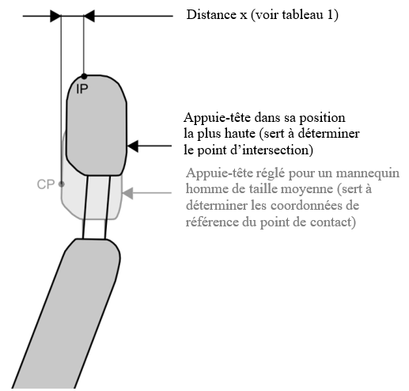

# Figure 10-3

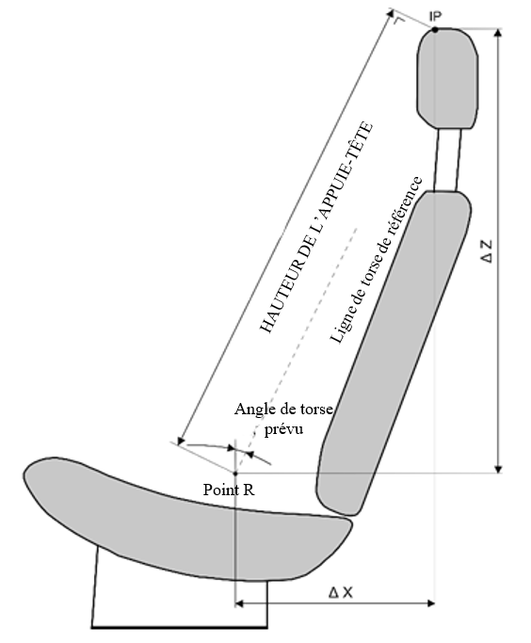

# Figure 10-4

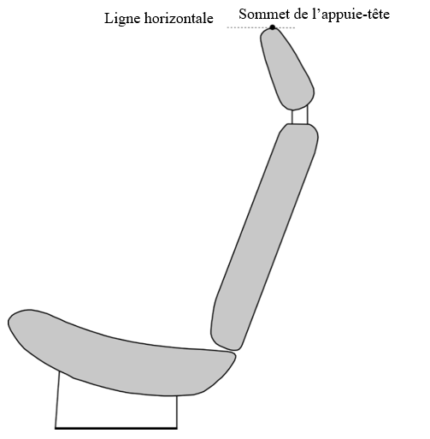

# Figure 10-5

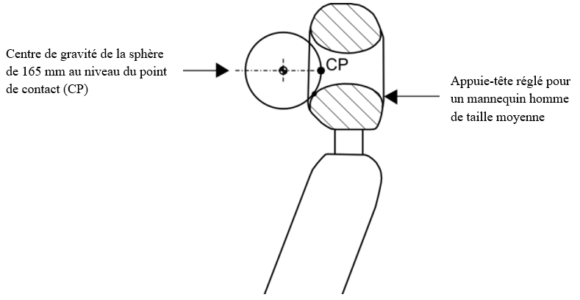

# Figure 10-6

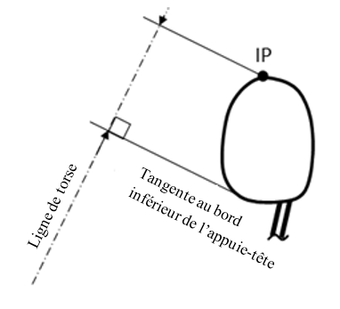

Annexe 11

Procédure d’essai pour la mesure de la distance   
tête/appuie-tête

1. Objet

Démontrer la conformité avec le paragraphe 5.6.6 en mesurant la distance tête/appuie‑tête en utilisant le point R comme point de référence.

2. Mesure de la distance tête/appuie-tête en prenant le point R   
comme point de référence

On démontre la conformité avec le paragraphe 5.6.6 en mesurant la distance tête/appuie‑tête selon la méthode du point R au moyen de l’appareil qui facilite la mesure des coordonnées et en ce qui concerne les dimensions, ce sont celles de la figure 10-2 de l’annexe 10.

2.1 Régler le siège de telle sorte que le point H coïncide avec le point R, conformément aux prescriptions suivantes

2.1.1 Relation entre le point H et le point R

Lorsque le siège est positionné conformément aux spécifications du constructeur, suivant la procédure de l’annexe 3, le point H, tel que défini par ses coordonnées, doit se trouver à l’intérieur d’un carré dont les côtés horizontaux et verticaux mesurent 50 mm et dont les diagonales se coupent au point R, et si l’angle de torse réel correspond, à 5° près, à l’angle de torse nominal.

2.1.2 Si ces conditions sont remplies, le point R et l’angle de torse prévu sont utilisés pour établir la conformité avec les dispositions du paragraphe 5.6.6 du présent règlement.

2.1.3 Si le point H ou l’angle réel de torse ne satisfont pas aux prescriptions du paragraphe 2.1.1 ci‑dessus, le point H et l’angle réel de torse doivent être déterminés encore deux fois (trois fois en tout). Si les résultats de deux de ces trois opérations satisfont aux prescriptions, les dispositions du paragraphe 2.1.2 ci‑dessus sont appliquées.

2.1.4 Si, après les trois opérations de mesure définies au paragraphe 2.1.3 ci‑dessus, deux résultats au moins ne correspondent pas aux prescriptions du paragraphe 2.1.1 ci‑dessus, le barycentre des trois points obtenus ou la moyenne des trois angles mesurés doit être pris comme valeur de référence chaque fois qu’il est question, dans la présente annexe, du point R ou de l’angle de torse prévu.

2.2 Régler le dossier sur l’angle d’inclinaison prévu

2.3 Régler l’appuie‑tête avant de telle manière que son point d’intersection soit situé à toute hauteur comprise entre 720 et 830 mm (voir par. 5.6.2.1 du présent Règlement) mesurés conformément aux dispositions de l’annexe 10. Si la position de réglage la plus basse est supérieure à 830 mm, régler l’appuie‑tête sur cette position.

2.4 Dans le cas d’un appuie‑tête pour lequel la distance tête/appuie‑tête est réglable, régler l’appuie‑tête à sa position la plus en arrière de telle sorte que la distance tête/appuie‑tête atteigne sa valeur maximale.

2.5 Déterminer l’emplacement du point D sur l’appuie‑tête, le point D étant l’intersection d’une ligne partant du point C horizontalement dans la direction X et de la face avant de l’appuie‑tête (voir fig. 10.1 de l’annexe 10).

2.6 Mesurer les coordonnées horizontales du point D. La distance tête/appuie-tête au point R est la différence entre les coordonnées horizontales du point D et les coordonnées horizontales de l’arrière de la tête du mannequin homme de taille moyenne définies dans le tableau 10‑1 de l’annexe 10.

Annexe 12

Procédure d’essai de dissipation de l’énergie   
sur la face avant d’un appuie-tête

1. Objet

Évaluer la capacité de l’appuie‑tête à dissiper l’énergie en démontrant la conformité avec le paragraphe 5.7.1 du présent règlement conformément à la présente annexe.

2. Mise en place du siège

Le siège doit être soit monté sur le véhicule soit solidement fixé au banc d’essai, tel qu’il est monté sur le véhicule, au moyen des éléments de fixation prévus par le constructeur, de manière à ne pas se déplacer sous le choc. Le dossier doit être réglé sur la position prescrite au paragraphe 6.1.1 du présent Règlement. L’appuie‑tête doit être monté sur le dossier du siège comme il l’est dans le véhicule. S’il s’agit d’un appuie‑tête séparé, il doit être fixé à la partie de la structure du véhicule à laquelle il est normalement fixé.

2.1 Les zones avant sont limitées par le plan horizontal tangent au sommet de l’appuie-tête défini au paragraphe 6.5 du présent Règlement.

3. Procédures pour la dissipation d’énergie

Les appuie‑tête réglables doivent être mesurés sur l’une quelconque des positions de réglage de la hauteur et de la distance tête/appuie‑tête.

3.1 Matériel d’essai

3.1.1 On utilise un élément de frappe constitué par une tête d’essai hémisphérique de 165 ±2 mm de diamètre. La tête d’essai et son support doivent avoir une masse combinée telle qu’à une vitesse de 24,1 km/h à l’instant de l’impact une énergie de 152 J soit produite.

3.1.2 L’élément de frappe doit être équipé d’un dispositif de mesure de l’accélération dont le signal est enregistré sur une voie de transmission de données conforme aux spécifications de la classe de fréquence de 600 Hz, comme défini dans la norme ISO 6487 (2002). L’axe de l’accéléromètre doit coïncider avec le centre géométrique de la tête d’essai et la direction d’impact. À titre de variante, l’élément de frappe peut être muni de deux accéléromètres dont l’axe de mesure coïncide avec la direction d’impact et qui sont placés symétriquement par rapport au centre géométrique de la tête d’essai. Dans ce cas, la valeur de décélération retenue est la valeur moyenne des valeurs simultanées indiquées par les deux accéléromètres.

3.2 Justesse de l’équipement de mesure

Les appareils d’enregistrement utilisés doivent être tels que les mesures satisfassent aux conditions de justesse suivantes :

3.2.1 Accélération

Justesse = ±5 % de la valeur réelle ;

Sensibilité transversale = <5 % du point le plus bas de l’échelle.

3.2.2 Vitesse

Justesse = ±2,5 % de la valeur réelle ;

Sensibilité = 0,5 km/h.

3.2.3 Enregistrement du temps

L’appareillage doit permettre d’enregistrer le processus pendant toute sa durée et de lire le millième de seconde ;

Le début de l’impact, c’est‑à‑dire l’instant du premier contact entre la tête d’essai et l’objet soumis à l’essai, doit être repéré sur les enregistrements utilisés pour l’analyse de l’essai.

3.3 Procédure d’essai

3.3.1 L’élément de frappe est projeté contre l’appuie‑tête. Au moment de l’impact, l’axe longitudinal de l’élément de frappe doit être horizontal et parallèle à l’axe longitudinal du véhicule à 2° près et la vitesse de l’élément de frappe sera de 24,1 km/h.

3.3.2 Faire en sorte que l’impact ait lieu sur la face antérieure de l’appuie‑tête en tout point situé à une hauteur supérieure à 635 mm à partir du point R et à une distance de l’axe médian vertical de l’appuie‑tête ne dépassant pas 70 mm et mesurer l’accélération.

Annexe 13

Procédure d’essai pour le contrôle du maintien en hauteur

1. Objet

Démontrer la conformité avec les prescriptions du paragraphe 5.7.4 du présent Règlement concernant le contrôle du maintien en hauteur conformément à la présente annexe.

2. Procédure de contrôle du maintien en hauteur

2.1 Mise en place du siège

Régler l’appuie‑tête réglable de telle manière que son sommet soit situé à l’une des valeurs de hauteur prescrites ci‑après, sur l’une quelconque des positions de réglage de la distance tête/appuie‑tête :

2.1.1 Pour les places assises avant latérales :

2.1.1.1 La position la plus haute ; et

2.1.1.2 Une valeur qui ne soit pas inférieure à 830 mm et qui en soit la plus proche possible ;

2.1.2 Pour les places assises arrière latérales et avant centrales :

2.1.2.1 La position la plus haute ; et

2.1.2.2 Une valeur qui ne soit pas inférieure à, et qui soit la plus proche possible de 720 mm ;

2.1.3 Pour les places assises arrière centrales :

2.1.3.1 La position la plus haute ; et

2.1.3.2 Une valeur qui ne soit pas inférieure à, et qui soit la plus proche possible de 700 mm.

2.2 Orienter un dispositif d’essai cylindrique ayant un diamètre de 165 ±2 mm en vue en plan (perpendiculairement à l’axe de révolution), et une longueur de 152 ±2 mm en élévation (celle‑ci passant par l’axe de révolution), de telle manière que l’axe de révolution soit horizontal et situé dans le plan vertical longitudinal passant par le plan de référence vertical longitudinal de l’appuie‑tête. Placer le point médian de la base du cylindre au contact de l’appuie‑tête.

2.3 Établir la position de référence initiale en appliquant une force verticale dirigée vers le bas de 50 ±1 N à la vitesse de 250 ±50 N/min. Appliquer cette force pendant cinq secondes puis déterminer la position de référence. Indiquer une position initiale de référence pour l’appuie-tête.

2.4 Mesurer la distance verticale comprise entre le point le plus bas du dessous de l’appuie‑tête et le sommet du dossier (voir par. 2.9 de la présente annexe).

2.5 Exercer une force croissante à la vitesse de 250 ±50 N/min jusqu’à une valeur d’au moins 500 N et maintenir cette force pendant au moins cinq secondes.

2.6 Réduire la force à la vitesse de 250 ±50 N/min jusqu’à ce qu’elle soit égale à zéro. La maintenir à cette valeur pendant deux minutes au maximum, puis la porter à 50 ±1 N à la vitesse de 250 ±50 N/min. La maintenir à cette valeur et au bout de cinq secondes, déterminer la position du dispositif cylindrique par rapport à sa position de référence initiale.

2.7 Mesurer de nouveau la distance verticale comprise entre le point le plus bas du dessous de l’appuie‑tête et le sommet du dossier (voir par. 2.9 de la présente annexe).

2.8 Comparer les mesures effectuées conformément aux paragraphes 2.4 et 2.7 de la présente annexe. La différence entre ces deux mesures ne doit pas être supérieure à la valeur indiquée au paragraphe 5.7.4 du présent Règlement.

2.9 Si la forme de l’appuie‑tête est telle qu’il ne soit pas possible d’effectuer la mesure de hauteur par rapport au sommet du dossier du siège, la mesure verticale doit se faire à partir d’une ligne horizontale tracée sur la face avant du dossier du siège à au moins 25 mm en dessous du point le plus bas de l’appuie‑tête, la distance étant mesurée entre cette ligne et le dessous de l’appuie‑tête.

2.10 Dans le cas où le constructeur démontre que l’écart entre les positions de référence du cylindre mesurées conformément aux paragraphes 2.3 et 2.6 de la présente annexe est inférieur à la valeur indiquée au paragraphe 5.7.4 du présent Règlement, on peut aussi considérer que le résultat de l’essai est conforme aux dispositions du paragraphe 5.7.4. Dans ce cas, il n’est pas nécessaire d’enregistrer les mesures des paragraphes 2.4 et 2.7.

Annexe 14

Procédure d’essai pour le contrôle de la résistance dynamique

1. Objet

Démontrer la conformité avec le paragraphe 5.9 conformément à la présente annexe, en utilisant un mannequin BioRID II ONU homme du 50e centile.

2. Matériel d’essai

2.1 Chariot d’essai pour l’accélération

2.2 Mannequin d’essai homme du 50e centile

2.2.1 Mannequin BioRID II ONU

2.2.1.1 Le mannequin doit être conforme aux dispositions de l’additif 1 de la Résolution mutuelle R.M.1 (ECE/TRANS/WP.29/1101/Add.1).

2.2.2 Équipement de mesure et d’enregistrement des accélérations du chariot d’essai

3. Procédures de mise en place de l’installation d’essai

3.1 Installation du siège et du mannequin sur le chariot

3.1.1 On utilise un chariot d’essai sur lequel est placé le mannequin assis dans le sens de la marche et dont les accélérations sont mesurées au moyen d’un accéléromètre approprié fixé à la plateforme du chariot.

Dans le local d’essai, la température doit être de 22,5 ±3 °C et l’humidité relative doit être comprise entre 10 et 70 %. Le mannequin et le siège soumis à l’essai doivent être conditionnés à cette température pendant au moins 3 heures avant l’essai.

Pendant tous les essais, les éléments actifs du système conçu pour fonctionner pendant le choc arrière doivent être en position de fonctionnement, par exemple l’appuie-tête actif ou le pré-tendeur de ceinture de sécurité. Le délai de déclenchement de chacun des éléments de l’appuie-tête actif doit être prescrit par le constructeur du véhicule.

3.1.2 Chariot d’essai

3.1.2.1 Les parties de la structure du véhicule considérées comme indispensables pour reproduire la rigidité du véhicule, comme le siège et ses ancrages, la ceinture de sécurité et ses ancrages ou encore l’appuie-tête, doivent être fixées au chariot.

Le chariot doit être fabriqué de telle façon qu’aucune déformation permanente n’apparaisse après l’essai. Si l’ancrage supérieur est réglable en hauteur, il doit être réglé le plus près possible de sa position médiane nominale.

3.1.2.2 Il doit être possible d’installer correctement sur le chariot le matériel prescrit par le constructeur pour assurer le bon fonctionnement des systèmes d’appuie-tête actifs.

3.1.2.3 Le chariot doit être équipé d’un repose-pieds comprenant une partie horizontale et une partie inclinée à 45° faisant face vers l’avant.

3.1.2.4 Au début de l’essai (T = 0) il est permis d’imprimer quelques poussées au chariot à condition que la tête du mannequin, la vertèbre T1 et le chariot se déplacent à la même vitesse ±0,1 m/s. Dans le montage d’essai initial, l’arrière de la tête du mannequin et la vertèbre T1 doivent être dans la même position (±5 mm) par rapport à l’appuie-tête, à l’instant T = 0.

3.1.3 Montage du siège sur le chariot

3.1.3.1 Monter le siège, y compris tous ses mécanismes d’ajustement et les éléments au moyen desquels il est normalement fixé au plancher du véhicule, sur la plateforme du chariot, de telle façon que l’orientation du siège par rapport à l’horizontale soit la même que dans un véhicule. L’avant du siège et l’arrière du repose-pieds ne doivent pas être séparés par plus de 100 mm. Équiper la plateforme d’un accéléromètre placé de telle sorte que son axe de mesure soit parallèle au sens de déplacement du chariot.

3.1.4 Réglage du siège

3.1.4.1 Le siège doit être installé conformément aux prescriptions du constructeur, aussi bien en ce qui concerne l’inclinaison du dossier (voir le paragraphe 2.21 du présent Règlement) que l’emplacement du siège proprement dit, qui doit être placé à l’endroit où le point H coïncide avec le point R50.

En l’absence de prescriptions du constructeur, ce sont les dispositions des paragraphes 3.1.4.2 à 3.1.4.5 qui s’appliquent.

3.1.4.2 Si aucun réglage n’est prescrit, le siège est placé dans une position médiane, aussi bien horizontalement que verticalement.

S’il n’existe pas de position de réglage médiane, placer le siège à mi‑chemin entre la position le plus en avant et la position le plus en arrière. La position retenue est la première position en arrière de la position médiane.

3.1.4.3 Si aucune position de l’assise n’est prescrite, et si celle-ci est réglable indépendamment du dossier, son inclinaison est réglée en position médiane. Toutes les autres parties réglables de l’assise doivent être en position complétement repliée, à l’exception des soutiens latéraux qui doivent être en position de pleine ouverture.

3.1.4.4 S’il existe des soutiens lombaires réglables, ils doivent être placés en position repliée, tout comme les accoudoirs.

3.1.4.5 Toutes les autres parties réglables du siège doivent être en position repliée.

3.1.4.6 Si aucun angle de torse n’est prescrit et si le dossier du siège est réglable, il doit être incliné de telle sorte que l’angle de torse soit aussi proche que possible de 25 ±1° par rapport à la verticale, mesuré à l’aide de la machine tridimensionnelle H, comme prescrit à l’annexe 3. S’il y a plus d’une position d’inclinaison donnant un angle de torse proche de 25°, le dossier doit être réglé dans la première position en arrière de cette valeur.

3.1.5 Réglage de l’appuie-tête

3.1.5.1 Si l’appuie-tête se règle automatiquement, ce sont les prescriptions des paragraphes 3.1.4.1 à 3.1.4.6 qui s’appliquent.

3.1.5.2 Régler l’appuie-tête sur la position destinée à une utilisation par un mannequin homme du 50e centile, conformément aux prescriptions du constructeur. Si cette position n’est pas spécifiée, régler l’appuie-tête à mi‑chemin entre la position la plus basse et la position la plus haute, puis suivre les prescriptions du paragraphe 3.1.5.2.2 ci-après.

3.1.5.2.1 Si l’appuie-tête ne se règle pas automatiquement, il doit être réglé conformément aux prescriptions du constructeur.

3.1.5.2.2 S’il n’existe pas de position de réglage à mi-chemin entre la position la plus basse et la position la plus haute, l’appuie-tête doit être réglé conformément aux dispositions des paragraphes ci-dessous.

S’il existe une position de réglage dans laquelle l’appuie-tête se trouve à 10 mm maximum au-dessus de la position géométrique médiane, c’est cette position qui est retenue pour l’essai. Dans le cas contraire, c’est la position de réglage juste en dessous qui est retenue comme position d’essai. Cela doit être déterminé à partir du sommet de l’appuie-tête.

# Figure 14-1

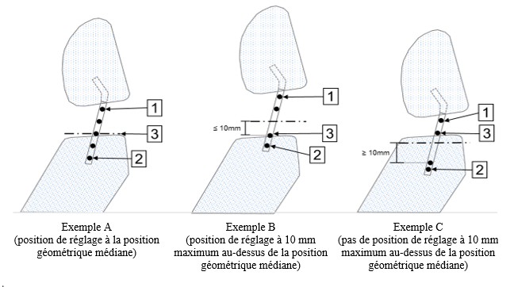

1 : Position de réglage la plus basse de l’appuie-tête.

2 : Position de réglage la plus haute de l’appuie-tête.

3 : Position d’essai.

Plan horizontal correspondant à la position médiane entre la position de réglage la plus basse et la position de réglage la plus haute de l’appuie-tête.

Si l’appuie-tête est équipé d’un réglage avant/arrière, il doit être placé dans sa position médiane. S’il existe une position de réglage dans laquelle l’appuie-tête se trouve à 10 mm maximum en avant de sa position géométrique médiane, c’est cette position qui est retenue pour l’essai. Dans le cas contraire, c’est la position de réglage juste en arrière de celle‑ci qui est retenue comme position d’essai, comme indiqué dans la figure 14.1.

Si l’appuie-tête n’est pas équipé de réglage avant/arrière, il doit être complétement basculé vers l’arrière.

3.1.6 Mesure de référence du mannequin BioRID II ONU

3.1.6.1 À l’aide de la machine 3D-H, vérifier que le point H coïncide avec le point R50, conformément aux prescriptions ci-dessous.

Utiliser la procédure définie à l’annexe 3 pour vérifier que la position du point H par rapport au point R50 est conforme aux prescriptions du constructeur.

La relation entre le point R et le point H est considérée comme satisfaisante pour la place assise en question si le point “H” est situé à l’intérieur d’un carré dont les côtés horizontaux et verticaux mesurent 50 mm et dont les diagonales se coupent au point 50R, et si l’angle de torse réel correspond, à 5° près, à l’angle de torse nominal.

3.1.6.2 Position de référence de l’arrière de la tête

La position de référence de l’arrière de la tête du mannequin BioRID II ONU est celle déterminée pour le mannequin du 50e centile du tableau 10-1 de l’annexe 10 du présent Règlement, compte tenu de l’angle de torse prescrit diminué de 15 mm (en augmentant la distance tête/appuie-tête comme indiqué à la figure 14-2 ci-dessous).

Si aucun angle de torse n’est prescrit, choisir l’angle prescrit au paragraphe 3.1.4.6. Pour le tableau 10-1 (annexe 10), utiliser à la fois le point H et l’angle mesurés.

3.1.7 Installation du mannequin

3.1.7.1 Le mannequin est vêtu de deux shorts et de deux chemises en nylon. Le tissu utilisé est brillant d’un côté et mat de l’autre. Le mannequin est habillé de telle sorte que le côté brillant des vêtements de dessous soit à l’extérieur et celui des vêtements de dessus à l’intérieur. Il porte des chaussures de ville pour homme à lacets, de pointure 45, extra larges répondant aux spécifications militaires MIL-S-13192P. Le poids de chaque chaussure est de 0,57 ±0,1 kg et sa longueur hors tout est comprise entre 320 et 325 mm.

3.1.7.2 Le siège doit avoir été inoccupé pendant au moins 15 minutes avant que le mannequin y soit installé.

3.1.7.3 Pour positionner le mannequin sur le siège, il convient d’utiliser les outils de levage et les points de fixation recommandés par le fabricant du mannequin doivent être utilisés pour positionner le mannequin sur le siège. Dans un premier temps, le mannequin est placé de telle sorte que son point H se trouve en arrière du point H recherché et son bassin ne doit être avancé que pour atteindre la position indiquée au paragraphe 3.1.7.6 ci-dessous. Si le mannequin se trouve en avant du point H prévu, il doit être retiré du siège et la procédure doit être recommencée depuis le début. Il est interdit de pousser le bassin en arrière pour que son point H coïncide avec le point H prescrit.

3.1.7.4 Le plan sagittal du mannequin doit être vertical et aligné sur l’axe du siège. La console d’instruments placée dans la tête doit être dans la direction transversale horizontale, avec une tolérance de ±0,5°.

3.1.7.5 Aligner l’angle du bassin sur l’angle réel de torse enregistré lors de la procédure prescrite au paragraphe 2.1 de l’annexe 11, plus 1,5 ± 2,5°.

3.1.7.6 Le mannequin doit être installé de façon que son point H soit situé 20 ±10 mm en avant du point R50 comme indiqué dans la figure 14-2 ci‑dessous, tout en maintenant l’angle du bassin dans les tolérances définies au paragraphe 3.1.7.5 ci-dessus.

# Figure 14-2

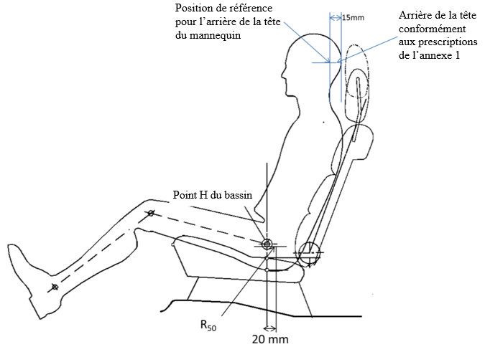

3.1.7.7 Réglage de l’arrière de la tête

3.1.7.7.1 L’arrière de la tête (c’est-à-dire la position de la tête du mannequin BioRID la plus en arrière lorsque celle-ci est à l’horizontale ±1°) doit être placé dans la position de référence définie au paragraphe 3.1.6.2 de la présente annexe, avec une tolérance de ±5 mm.

3.1.7.7.2 Si la position de l’arrière de la tête du mannequin diffère de plus de ±5 mm de la position de référence du mannequin BioRID obtenue selon la procédure définie au paragraphe 3.1.6.2 de la présente annexe, ce sont les paragraphes 3.1.7.7.2.1 et 3.1.7.7.2.2 qui s’appliquent.

3.1.7.7.2.1 Le réglage de la tête d’avant en arrière ne doit pas modifier de plus de +3,5/‑0,5° sa position par rapport à l’horizontale pour satisfaire aux prescriptions concernant la distance tête/appuie-tête.

3.1.7.7.2.2 Après avoir procédé aux manipulations définies au paragraphe 3.1.7.7.2.1 ci‑dessus, et s’il n’est toujours pas possible de régler la distance tête/appuie‑tête pour qu’elle ne diffère pas de plus de 15 ±2 mm de la position de référence de l’arrière de la tête définie au paragraphe 3.1.6.2 ci‑dessus, régler l’angle du bassin et la position du point H dans leurs tolérances respectives tout en donnant la priorité à la tolérance de l’angle du bassin pour obtenir une distance tête/appuie‑tête correcte. Il est interdit d’obtenir la position requise en poussant le mannequin vers l’arrière.

3.1.7.8 Les cuisses du mannequin reposent sur l’assise du siège sur une longueur qui est fonction de la position des pieds. Régler l’écartement des jambes de telle façon que l’axe des genoux et celui des chevilles soient séparés par 200 ±10 mm et vérifier que les genoux sont au même niveau.

3.1.7.8.1 Placer les pieds du mannequin et/ou la partie horizontale du repose‑pieds de sorte que l’arrière du talon de ses chaussures repose bien sur la partie horizontale. La pointe des chaussures doit reposer sur la partie inclinée du repose‑pieds à une distance comprise entre 230 et 270 mm de l’intersection entre la partie horizontale et la partie inclinée du repose‑pieds, mesurée le long de la surface du repose‑pieds. La position de l’arrière du talon est déterminée par les dimensions du véhicule ou par les prescriptions du constructeur.

3.1.7.8.2 Les bras du mannequin doivent être placés aussi près que possible de ses flancs, leur face arrière étant en contact avec le dossier et les coudes fléchis de telle façon que le petit doigt des deux mains touche l’assise du siège et que les paumes des mains soient tournées vers les cuisses du mannequin.

3.1.8 Réglage de la ceinture de sécurité

3.1.8.1 Le mannequin étant assis conformément aux prescriptions du paragraphe 3.1.7 ci-dessus, passer la sangle devant le mannequin et boucler la ceinture. S’assurer que la sangle abdominale est bien tendue. Tirer sur la sangle diagonale et la relâcher afin de s’assurer que l’enrouleur fonctionne. Recommencer quatre fois. Appliquer une tension de 9 à 18 N sur la sangle abdominale. Le trajet de la sangle abdominale prescrit par le constructeur doit être respecté.

4. Procédure d’essai

4.1 Siège du chariot d’essai (BioRID II ONU)

Les courbes d’impulsion sont illustrées à la figure 14-3. L’accélération du chariot doit rester dans les limites des couloirs décrits à la figure 14-3 et dans le tableau 14-1 pendant toute la durée qui s’écoule dans l’intervalle de temps de 0 à 0,15 secondes. L’impulsion du chariot doit être conforme aux prescriptions énoncées dans le tableau 14-2.

# Tableau 14-1 **Tolérances de la courbe accélération/temps**

|  |  | *Définition* | *Tolérance* | *Unité* |
| --- | --- | --- | --- | --- |
| Changement de vitesse | ΔV | 17,6 | ±0,9 | km/h |
| Durée | ΔT | 90,0 | ±5,0 | ms |
| Accélération moyenne | Accélération moyenne | 54,3 | ±5,0 | m/s2 |
| Accélération à l’instant T = 0 | AT0 | 0,0 | ±3,0 | m/s2 |

# Tableau 14-2 **Emplacements des points de référence de la courbe d’impulsion dans la figure 14-3**

Entrée

| *Temps  (ms)* | *Courbe ascendante  supérieure (m/s2)* | *Temps  (ms)* | *Courbe ascendante  inférieure (m/s2)* |
| --- | --- | --- | --- |
| 4,2 | 10,8 | 8,4 | 10,8 |
| 5,3 | 14,2 | 9,5 | 14,2 |
| 6,3 | 18,0 | 10,5 | 18,0 |
| 7,4 | 22,3 | 11,6 | 22,3 |
| 8,4 | 27,0 | 12,6 | 27,0 |
| 9,5 | 32,2 | 13,7 | 32,2 |
| 10,5 | 37,8 | 14,7 | 37,8 |
| 11,6 | 43,7 | 15,8 | 43,7 |
| 12,6 | 49,8 | 16,8 | 49,8 |
| 13,7 | 56,0 | 17,9 | 56,0 |
| 14,7 | 62,2 | 18,9 | 62,2 |
| 15,8 | 68,4 | 20,0 | 68,4 |
| 16,8 | 74,3 | 21,0 | 74,3 |
| 17,9 | 80,0 | 22,1 | 80,0 |
| 18,9 | 85,2 | 23,1 | 85,2 |

Maximum

| *Temps (ms)* | *Horizontale maximum (m/s2)* | *Temps (ms)* | *Verticale maximum (m/s2)* |
| --- | --- | --- | --- |
| 17,9 | 113,3 | 28,4 | 82,4 |
| 38,9 | 113,3 | 28,4 | 92,7 |

Sortie

| *Temps* | *Palier supérieur 1 g (m/s2)* | *Temps* | *Palier inférieur 1 g (m/s2)* |
| --- | --- | --- | --- |
| 105,0 | 10,3 | 105,0 | -10,3 |
| 147,0 | 10,3 | 147,0 | -10,3 |

# Figure 14-3 **Courbe accélération/temps et tolérance admise de la courbe pour le montage d’essai conforme à la section 3.1 (l’accélération recherchée, le temps étant exprimé en millisecondes, doit être conforme à la valeur indiquée dans le tableau 14-2)**

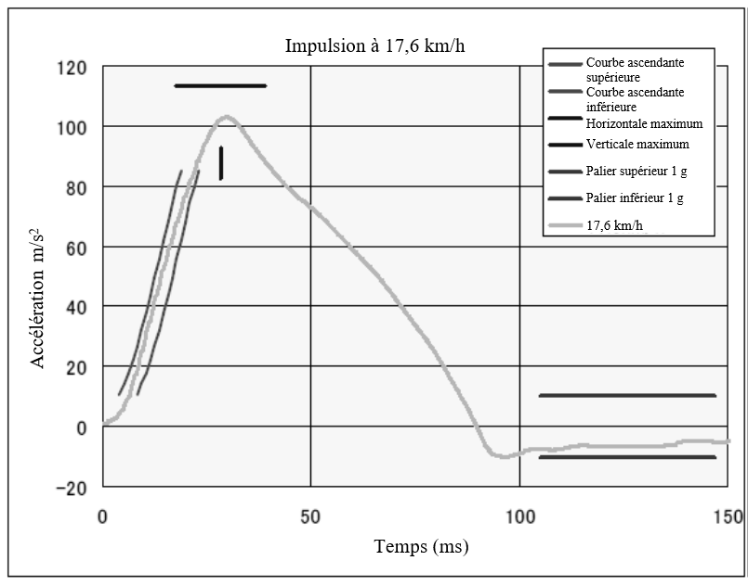

4.1.1 Traitement de données et définitions

4.1.1.1 Filtrage au moyen d’un CFC 60

Pour éviter que le bruit de fond n’influence les résultats, le signal d’accélération est filtré au moyen d’un CFC 60. Ce dernier doit être utilisé conformément à la norme SAE J211, qui s’applique aux signaux d’accélération du chariot.

4.1.1.2 Définition de l’instant T0

Le temps commence à être décompté (T0) 5,8 ms avant que l’accélération du chariotfiltré au moyen d’un CFC 60 atteigne 1,0 g.

4.1.1.3 Définition de l’instant T(end)

L’instant auquel l’accélération du chariot, filtrée au moyen d’un CFC 60, descend pour la première fois en dessous de 0 g est appelé T(end).

4.1.1.4 Définition de la durée prise en compte

La durée prise en compte pour la courbe d’impulsion du chariot est définie comme dT = T(end) - T0

4.1.1.5 Durée du contact entre la tête et l’appuie-tête (différence entre T‑HRCstart   
et T-HRCend

Le début du contact entre la tête et l’appuie‑tête, T-HRCstart est défini comme l’instant (calculé à partir de T = 0) du premier contact entre l’arrière de la tête du mannequin et l’appuie‑tête, si un contact ininterrompu se poursuit pendant plus de 40 ms. L’instant T-HRCstart, exprimé en ms, est arrondi à la première décimale. On pourrait aller jusqu’à la deuxième décimale (jusqu’à 1 ms) s’il peut être prouvé que cela est dû à de mauvais contacts électriques ; pour s’en assurer, on peut visionner le film afin de savoir si ces mauvais contacts ne sont pas dus à des phénomènes biomécaniques, comme l’étirement du mannequin, l’affaissement de l’appuie-tête ou du dossier, ou le rebond de la tête lors d’un contact non structurel avec l’appuie-tête. Il s’agit de déterminer, pour les critères ci-dessous, l’instant de la fin du contact entre la tête et l’appuie-tête, c’est-à-dire l’instant T-HRCend. Il est défini comme l’instant où la tête s’éloigne pour la première fois de l’appuie-tête, si la perte de contact continue se poursuit au-delà de 40 ms.

4.2 Mesures à enregistrer

L’enregistrement des données de mesure électrique concernant les paramètres ci-dessous provenant des accéléromètres et des capteurs d’effort placés sur les parties correspondantes du mannequin et du chariot d’essai doit commencer 20 ms avant le choc et se poursuivre au moins pendant 300 ms après.

a) Accélération longitudinale au niveau de la tête du mannequin ;

b) Force longitudinale au niveau de la partie supérieure du cou du mannequin ;

c) Force verticale au niveau de la partie supérieure du cou du mannequin ;

d) Moment de rotation axiale latérale au niveau de la partie supérieure du cou du mannequin ;

e) Force longitudinale au niveau de la partie inférieure du cou du mannequin ;

f) Force verticale au niveau de la partie inférieure du cou du mannequin ;

g) Moment de rotation axiale latérale au niveau de la partie inférieure du cou du mannequin ;

h) Accélération longitudinale du côté droit de la vertèbre T1 du mannequin ;

i) Accélération verticale du côté droit de la vertèbre T1 du mannequin ;

j) Accélération longitudinale du côté gauche de la vertèbre T1 du mannequin ;

k) Accélération verticale du côté gauche de la vertèbre T1 du mannequin ;

l) Signal de contact entre l’arrière de la tête du mannequin et l’appuie‑tête.

4.3 Critères de blessures

Les critères de blessures du mannequin sont calculés, à l’aide de la méthode ci-dessous, à partir de l’impulsion de décélération définie au paragraphe 4.3.

4.3.1 Critères de blessures à la nuque

Les critères de blessure à la nuque sont fonction de la vitesse de la tête par rapport à la vertèbre T1 et de l’accélération horizontale. Chaque accélération est mesurée en mètre par seconde carrée (m/s2) et l’accélération longitudinale de la tête est filtrée au moyen d’un CFC 60. L’accélération de la vertèbre T1 peut être mesurée à gauche ou à droite mais, pour le calcul des critères de blessures à la nuque, on utilise la moyenne des accélérations à gauche et à droite, qui ont toutes deux été filtrées au moyen d’un CFC 60.

Cette accélération moyenne s’obtient comme suit :



Où :

T1left(t) = Accélération mesurée par l’accéléromètre du côté gauche de la vertèbre T1

T1right(t) = Accélération mesurée par l’accéléromètre du côté droit de la vertèbre T1

L’“accélération longitudinale relative” entre la tête et la vertèbre T1 () s’obtient en soustrayant la valeur de l’accélération longitudinale de la tête   
() de l’accélération longitudinale moyenne du côté droit de la vertèbre T1 (),

comme suit :



La “vitesse longitudinale relative” entre la tête et la vertèbre T1 () s’obtient en rapportant l’accélération relative au temps, comme suit :



La voie NIC s’obtient ensuite en additionnant l’accélération relative multipliée par 0,2 et le carré de la vitesse relative, selon l’équation ci‑dessous :



La valeur NIC totale maximale (NICmax) est déterminée en ne prenant en considération que les données obtenues entre l’instant T = 0 (début de l’essai) et l’instant T-HRC(end) (fin du contact entre la tête et l’appuie‑tête), comme suit :



4.3.2 Force de cisaillement en haut de la nuque (Upper Neck Fx)   
et force de cisaillement en bas de la nuque (Lower Neck Fx)

Il s’agit des forces de cisaillement mesurées par des capteurs placés dans le haut et le bas de la nuque du mannequin avant le rebond.

Si ces instruments sont configurés conformément à la norme SAE J211, le mouvement relatif de la tête vers l’arrière est considéré comme positif et le mouvement relatif de la tête vers l’avant est considéré comme négatif.

Les données doivent être filtrées au moyen d’un CFC 1000, et la valeur maximum absolue de la force est déterminée compte tenu des données obtenues entre l’instant T = 0 et l’instant T-HRC(end) selon l’équation suivante :

${\text{Fx}}_{\text{max}}^{}\text{=} \underset{{\text{T-HRC}}_{\text{(end)}}}{\text{Max}}\left[ \left|\text{Fx}\left(\text{t}\right)\right| \right]$

4.3.3 Moment de rotation axiale latérale de la partie supérieure du cou   
(Upper Neck My)

Ce moment est mesuré au moyen d’un capteur placé dans le haut de la nuque du mannequin avant le rebond.

Si les instruments sont configurés conformément à la norme SAE J211, un moment de rotation axiale latérale positif indique une flexion du cou (pivotement de la tête vers l’avant) et un moment de rotation axiale latérale négatif indique une extension du cou (pivotement de la tête vers l’arrière). Les données sont filtrées au moyen d’un CFC 600. En raison de la façon dont le mannequin est fabriqué, le moment mesuré par le capteur placé dans le haut de la nuque doit être converti en moment du condyle occipital, comme suit :



*D* = 0,01778

La valeur absolue maximale du moment du condyle occipital doit être déterminée, compte tenu des données relevées entre l’instant T = 0 et l’instant T-HRC(end).

4.3.4 Moment de rotation axiale latérale de la partie inférieure du cou   
(Lower Neck My)

Ce moment est mesuré au moyen d’un capteur placé dans le bas de la nuque du mannequin avant le rebond.

Si les instruments sont configurés conformément à la norme SAE J211, un moment de rotation axiale latérale positif indique une flexion du cou (pivotement de la tête vers l’avant) et un moment de rotation axiale latérale négatif indique une extension du cou (pivotement de la tête vers l’arrière). Les données sont filtrées au moyen d’un CFC 600 et la valeur maximum absolue du moment est déterminée compte tenu des données relevées entre l’instant T = 0 et l’instant T-HRC(end), comme suit :

$${\text{My}}_{\text{max}}^{}\text{= }\underset{{\text{T-HRC}}_{\text{(end)}}}{\text{Max}}\left[ \left|My\left(\text{t}\right)\right| \right]$$

Annexe 15

Procédure d’essai des appuie-tête en position   
de non-utilisation

1. Objet

Procédures s’appliquant aux appuie‑tête rabattables ou rétractables situés à toutes les places assises munies d’appuie‑tête, sauf la place du conducteur.

2. Procédure d’essai des appuie-tête dotés de la fonction retour automatique   
et démonstration de la conformité avec le paragraphe 5.8.4.1

La procédure est appliquée, le contact d’allumage étant mis, à l’aide d’un mannequin femme Hybrid III du 5e centile conformément au paragraphe 2.1 de la présente annexe, ou d’un mannequin humain, conformément au paragraphe 2.2 de la présente annexe. La conformité doit être démontrée à une température de 23 ±5 °C.

2.1 Mannequin Hybrid III du 5e centile

2.1.1 Mettre en place le mannequin sur le siège de telle manière que son plan sagittal soit aligné à 15 mm près sur l’axe médian de la place assise et soit parallèle à un plan vertical parallèle au plan de référence vertical longitudinal du véhicule.

2.1.2 Maintenir les cuisses du mannequin vers le bas et pousser le torse vers l’arrière pour agrandir au maximum l’angle du bassin.

2.1.3 Positionner les jambes pour qu’elles fassent avec les cuisses un angle le plus proche possible de 90°. Pousser les genoux du mannequin vers l’arrière pour plaquer le bassin contre le siège de manière à ce qu’il touche le dossier ou à ce que l’arrière des mollets du mannequin touche le bord avant de l’assise du siège au point que l’angle entre jambe et cuisse commence à s’ouvrir.

2.1.4 Noter la position de l’appuie‑tête. Enlever le mannequin du siège. Si l’appuie‑tête se replie lorsque le mannequin est enlevé, le remettre manuellement dans la position notée. Déterminer la conformité avec les prescriptions concernant la hauteur du paragraphe 5.6.2 du présent Règlement en appliquant les procédures d’essai de l’annexe 10.

2.2 Mannequin humain

On peut utiliser un être humain pesant entre 47 et 51 kg et mesurant entre 140 et 150 cm. Le mannequin humain doit être vêtu d’un maillot à manches courtes en coton, de pantalons en coton et de chaussures de sport. Les valeurs de poids et de taille indiquées s’entendent vêtements compris.

2.2.1 Placer le mannequin au centre du siège, le bassin étant en contact avec le dossier et le dos en appui contre le dossier.

2.2.2 Vérifier que le plan sagittal du mannequin est vertical et aligné à 15 mm près sur l’axe médian de la place assise.

2.2.3 Vérifier que la distance transversale entre les centres des rotules des genoux est comprise entre 160 et 170 mm et que les genoux sont placés symétriquement de part et d’autre de l’axe médian du siège.

2.2.4 Si nécessaire, étendre les jambes jusqu’à ce que les pieds ne touchent plus le plancher. Les cuisses reposent sur l’assise du siège.

2.2.5 Si le mannequin touche la surface intérieure du pavillon, reculer le siège jusqu’à supprimer le contact, l’espace libre ne devant pas dépasser 5 mm, ou jusqu’à ce que le siège atteigne une position verrouillée à laquelle il n’y a plus de contact.

2.2.6 Positionnement des pieds du passager

2.2.6.1 Placer les pieds à plat sur la partie inclinée du repose-pieds, ou

2.2.6.2 Si les pieds ne peuvent y être placés à plat, les placer perpendiculairement à la jambe, les talons étant placés le plus en avant possible sur le plancher, ou

2.2.6.3 Si les talons ne touchent pas le plancher, les jambes doivent être verticales et les pieds parallèles au plancher.

2.2.7 Positionnement des bras et des mains du passager

2.2.7.1 Les bras du mannequin doivent être placés le long du torse, l’axe médian des bras étant aussi proche que possible d’un plan longitudinal vertical.

2.2.7.2 Les paumes des mains doivent être en contact avec l’extérieur des cuisses.

2.2.7.3 Les petits doigts doivent être en contact avec l’assise du siège.

2.3 Activer le système de neutralisation en mettant le moteur en marche ou en mettant simplement le contact d’allumage et fermer toutes les portes du véhicule. Noter la position de l’appuie‑tête. Enlever le mannequin du siège. Si l’appuie‑tête se replie lorsque le mannequin est enlevé, le remettre manuellement dans la position notée. Déterminer la conformité avec les prescriptions concernant la hauteur du paragraphe 5.6.2 du présent Règlement en appliquant les procédures d’essai de l’annexe 10.

2.4 Couper le contacteur d’allumage.

3. Évaluation de la rotation de 60°

Procédures s’appliquant aux places assises arrière et avant centrales visant à démontrer la conformité avec le paragraphe 5.8.4.2.

3.1 Placer l’appuie‑tête dans toute position satisfaisant aux dispositions du paragraphe 5.6.2.2, 5.6.2.4 ou 5.6.2.6 du présent Règlement ;

3.1.1 Tracer sur l’appuie‑tête une ligne dont l’une des extrémités correspond au point de rotation. Mesurer l’angle ou la plage angulaire de la ligne de référence de l’appuie‑tête lorsqu’elle est projetée sur un plan longitudinal vertical du véhicule ;

3.1.2 Rabattre ou enfoncer l’appuie‑tête dans une position dans laquelle sa hauteur minimale est inférieure à celle prescrite au paragraphe 5.6.2.2, 5.6.2.4 ou 5.6.2.6 du présent Règlement ;

3.1.3 Déterminer la variation minimale de l’angle de la ligne de référence d’appuie‑tête en projection sur un plan longitudinal vertical du véhicule d’après l’angle ou la plage angulaire mesurés selon le paragraphe 3.1.1 de la présente annexe.

4. Métrique de l’inconfort

Procédures s’appliquant aux places assises arrière et avant centrales visant à démontrer la conformité avec le paragraphe 5.8.4.3 du présent Règlement.

4.1 Les dimensions HLE et S sont définies à la figure 15‑1. La figure 15‑1 est un plan vertical longitudinal passant par le point R (c’est‑à‑dire le point médian de la place assise) qui coupe l’assise, le dossier et l’appuie‑tête.

4.2 Régler l’appuie‑tête en position de non‑utilisation.

4.2.1 HLE est la distance entre le point R et le bord inférieur de l’appuie‑tête, mesurée le long de la ligne de torse.

4.2.2 S est l’épaisseur maximale de l’appuie‑tête, mesurée à 25 mm au plus du bord inférieur de l’appuie‑tête, entre TH et TS, perpendiculairement à la ligne de torse, à partir de la ligne P.

4.2.3 P est une ligne parallèle à la ligne de torse qui passe par le point d’intersection de la ligne TS et du bord extérieur de l’appuie‑tête.

4.2.4 TH est une ligne perpendiculaire à la ligne de torse et tangente au bord inférieur de l’appuie‑tête.

4.2.5 TS est la ligne parallèle à la ligne TH et distante de celle‑ci de 25 mm.

5. Modification de 10° de l’angle réel de torse

Procédures s’appliquant aux places assises arrière et avant centrales visant à démontrer la conformité avec le paragraphe 5.8.4.4 du présent Règlement.

5.1 Placer l’appuie‑tête dans n’importe quelle position satisfaisant aux prescriptions du paragraphe 5.6.1 du présent Règlement.

5.2 Mesurer l’angle réel de torse avec la machine tridimensionnelle point H définie à l’annexe 3.

5.3 Rabattre ou enfoncer l’appuie‑tête dans une position dans laquelle sa hauteur minimale est inférieure à celle prescrite au paragraphe 5.6.2 du présent Règlement.

5.4 Mesurer une nouvelle fois l’angle réel de torse.

# Figure 15-1

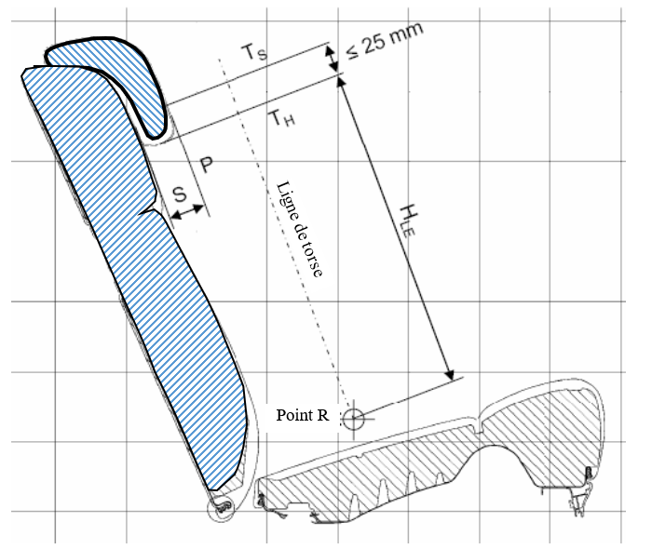

 ».

1. * Anciens titres de l’Accord :

   Accord concernant l’adoption de conditions uniformes d’homologation et la reconnaissance réciproque de l’homologation des équipements et pièces de véhicules à moteur, en date, à Genève, du 20 mars 1958 (version originale) ;

   Accord concernant l’adoption de prescriptions techniques uniformes applicables aux véhicules à roues, aux équipements et aux pièces susceptibles d’être montés ou utilisés sur un véhicule à roues et les conditions de reconnaissance réciproque des homologations délivrées conformément à ces prescriptions, en date, à Genève, du 5 octobre 1995 (Révision 2).
2. Selon les définitions contenues dans la Résolution d’ensemble sur la construction des véhicules (R.E.3), document ECE/TRANS/WP.29/78/Rev.6, par. 2 − [www.unece.org/trans/main/wp29/ wp29wgs/wp29gen/wp29resolutions.html](http://www.unece.org/trans/main/wp29/wp29wgs/wp29gen/wp29resolutions.html).
3. Le deuxième numéro n’est donné qu’à titre d’exemple.
4. L’arrière de la tête d’un homme de taille moyenne est représenté par le HRMD fixé à la machine 3D‑H mais aussi par la jonction torse et la jonction nuque, la tige coulissante de mesure de la garde au toit étant réglée 71 mm vers l’arrière (voir fig. 10-1).